**République Algérienne Démocratique et Populaire  
Ministère de l’Enseignement Supérieur et de la Recherche Scientifique  
Université de Larbi Tébessi -Tébessa-  
Faculté des Sciences Exactes et des Sciences de la Nature et de la Vie  
Département :** Mathématiques et Informatique

**MEMOIRE DE MASTER**   
 **Domaine :** Mathématiques et Informatique   
 **Filière :** Informatique   
 **Option :** Systèmes d’information

**Thème**

**Aide à la décision pour la gestion des réseaux d’Alimentation en Eau Potable :  
 Une méthode d’analyse multicritère**

**Présenté par :**   
Mohammed LAYEB  
Ilham DJOUAL

**Devant le jury:**

Mohammed AMROUNE MCB Université de Laarbi Tébessi Président  
Abdeljalil GATTAL MAA Université de Laarbi Tébessi Examinateur  
Hakim BENDJENNA MCA Université de Laarbi Tébessi Encadreur

**Date de soutenance :** 29/05/2016

**Note :**………. **Mention :**………..……………

**ملخّص**

تتطلّب شبكات توزيع المياه صيانة وتجديد دوري، لذا يجب على مسيّر الشّبكة اتّخاذ قرارات من أجل تسيير حسن أو مثالي لغرض توزيع المياه حسب المعايير، من أجل هذا وفي هذه المذكّرة اقترحنا استعمال طريقة AHP التّي هي طريقة من طرق اتّخاذ القرار متعدّد المعايير والتّي تعتمد على أسلوب متعدّد الخيارات من أجل مساعدة المسيّر في صنع القرار لإنشاء استراتيجية تسمح له بتسيير شبكات توزيع المياه الصّالحة للشّرب.

.AHP**الكلمات المفتاحية** : بتسيير شبكات توزيع المياه الصّالحة للشّرب, اتّخاذ القرار متعدّد المعايير,

**Abstract**

The networks of the drinkable water supply require a renewal and a maintenance periodically, the administrator has to make decisions for a management optimal or close in the optimum to assure a quality water distribution. For that purpose, in this work we go proposed an approach based on the method AHP which be a method of multiple-criteria decision analysis and a tool for the purpose to simplify the classification of these zones of the distribution of the water, this classification allows to grant to the administrator of network of the data to create an adequate strategy during the network management of The drinkable Water supply.

**Résumé**

Les réseaux d’Alimentation en Eau Potable nécessitent un renouvellement et une maintenance périodique, le gestionnaire doit prendre des décisions pour une gestion optimal ou proche à l’optimum afin d’assurer une distribution d’eau de qualité. Pour cela, dans ce travail on va proposé une approche basée sur la méthode AHP qui été une méthode d’aide à la décision multicritère et un outil pour le but de simplifier le classement des zones de la distribution de l’eau, cette classement permet d'accorder à l’administrateur de réseau des données pour créer une stratégie adéquate pendant la gestion de réseau d’Alimentation en Eau Potable.

**Mots clés**: gestion de réseau d’Alimentation en Eau Potable, aide à la décision multicritère, AHP.

**Dédicace**

**Je dédie cet humble travail avec grand amour,   
sincérité & fierté A :**

**Mes chères parents, source de tendresse,   
source de tous ce qui est beau…. ☺**

**A mes chers frères, Hatem, Bilal et Abdelhakim, avec mes souhaites de bonheur, de santé & de succès**

**A la personne qui m’insiste d’écrire ces dédicaces… ;)**

**A Mounir ACHOURI qui m’a aidé**

**Et à tous les membres de ma famille**

**A tous mes amis**

**A tous mes professeurs**

**Et à tous qui compulse ce modeste travail**

**-Mohammed-**

**Dédicace**

Je dédie cet humble travail :

A celle qui s’est toujours dévouée et sacrifiée pour moi, celle qui m’a aidée du mieux qu’elle pouvait pour réussir , celle qui m’a accompagnée tout au long de ce parcours périlleux ,celle qui a toujours été là dans mes moments de détresse ;la lumière de mes jours, la source de mes efforts, la flamme de mon cœur, ma vie et mon bonheur **ma très chère mère** que je l’adore.

A l’homme de ma vie, mon exemple éternel, mon soutien moral et source de joie et de bonheur, celui qui s’est toujours sacrifié pour me voir réussir, que dieu te garde dans son vaste paradis, à toi **mon père.**

A mes adorables frères **ABDELMALEK** et **SALAH,**  à qui je souhaite toute la réussite dans leurs vie.

A toute ma famille.

A tous ceux qui sont proches de mon cœur et dont je n’ai pas cité le nom.

A ma sœur et mon amie **SAFA,** à qui m’a toujours aidée, écoutée, soutenue et encouragée toute au long de mon parcours, merci bien et je t’aime beaucoup.

A toutes mes très chères amies.

Et à tous ceux qui ont contribué de près ou de loin pour que ce projet soit possible, je vous dis merci.

**-ILHAM-**

**Remerciements**

**الحمد لله**

Mohammed LAYEB et Ilham DJOUAL aimeraient avant tout remercier l'unique « Allah »  
pour tous ses bienfaits trop souvent négligés.

Nous remercions chaleureusement notre encadreur Monsieur Hakim BENDJENNA de nous avoir orientées et engagées durant ce stage, de nous avoir montrées le bon chemin grâce à leurs remarques mais surtout à leurs grandes compétences.

Vous avez bien voulu nous confier ce travail riche d'intérêt et nous guider à chaque étape de sa réalisation.

Votre encouragement inlassable, votre amabilité, votre gentillesse méritent toute admiration.

Nous saisissons cette occasion pour vous exprimer notre profonde gratitude tout en vous témoignant notre respect.

Nous remercions l'ensemble de la famille enseignante de notre département Mathématiques et Informatique de l'université de Tébessa pour nous avoir formées durant toutes ces années et tous ceux qui ont contribué de prés et de loin à la réalisation de ce modeste travail.

Nous remercions enfin les membres de jury pour avoir accepté de juger et d'examiner notre travail.

Vous nous faites l'honneur d'accepter avec une très grande amabilité de siéger parmi notre jury de projet.

Veuillez accepter ce travail maitre, en gage de notre grand respect et notre profonde reconnaissance.

**Table des matières**

Introduction générale...………………………………………………………………………..........1

Chapitre I : L’aide à la décision……………………………………………………………….........3

Introduction…………………………………………………………………………………….......3  
1. Définition…………………………………………………………………………………...........3

2. L'aide multicritère à la décision…………………………………………………….………........3

2.1. Définition................................................................................................................................3

2.2. Concepts de base.....................................................................................................................3

2.2.1. Acteur……………………………………………………………………....................3

2.2.2. Action potentielle…………………………………………..……………....................4

2.2.3. Critère……………………………………………………………………....................4

2.2.3.1. Pouvoir discriminant d'un critère……………………….................................5  
 2.2.3.2. Cohérence d'un critère…………………………………..................................6  
 2.2.4. Tableau de performance……………………………………….…...............................7  
 2.2.5. Processus de décision…………………………………………………........................7  
 2.2.6. Modélisation des préférences………………………………………….…...................8  
 2.2.7. La relation de sur-classement…………………………………………........................8  
 2.3. Types de problématiques de l'aide multicritère à la décision………………...…..................8  
 2.4. Agrégation multicritère...……………………………………………………….…..............9  
 2.4.1. Agrégation complète…………………………………………….…...........................9  
 2.4.2. Agrégation partielle………………………………………………….…...................10  
 2.4.3. Agrégation locale………………………………………………………...................10  
3. Les méthodes multicritère d'aide à la décision…………………………………………..….......10  
 3.1. La famille des méthodes multicritères Electre………………………………...…...............10  
 3.1.1. Electre I……………………………………………………………...…....................10  
 3.1.2. Electre III………………………………………………………...….........................11  
 3.1.3. Electre IV…………………………………………………………...….....................13  
 3.1.4. Electre TRI……………………………………………………...…...........................14  
 3.2. La méthode AHP………………………………………………………..….........................14  
4. Comparaison des principales méthodes…………………………………………………….......18  
Conclusion……..……………………………………………………………………………..........19

Chapitre II : Le réseau d'Alimentation en Eau Potable et les approches décisionnelles…..…........20

Introduction…...……..……………………………………………………………………….........20  
1. Description d'un réseau d'Alimentation en Eau Potable………………………...………….......20  
 1.1. Le captage………………...…………………………………………..…………................20  
 1.2. La production (adduction)...………………………………………….………….................20  
 1.2.1. La station de pompage…..………………………………….………….....................20  
 1.2.2. Le dispositif d'adduction….……………………………………………....................21  
 1.3. Le traitement…………………………………………………...……………......................21  
 1.4. Le stockage…...…………………………………………………….……………................21  
 1.5. Le réseau de distribution…………………………………………….……………..............21  
 1.5.1. Définition……………………………………………….…………….......................21  
 1.5.2. Classification des réseaux…………………………….……………..................…...22  
 1.5.3. Structure du réseau A.E.P…..…………………………..………………...................23  
2. Problèmes rencontrés dans un réseau d'Alimentation en Eau Potable………………….............25  
 2.1. Les problèmes induisant les casses (ruptures) et les interruptions……………...........….....25  
 2.1.1. Définition d'une casse…………………………………………..………...................25  
 2.1.2. Les causes d'une casse………………………………………………….....................26  
 2.1.3. Les effets d'une rupture………………………………………………………........................26  
 2.1.4. Définition d'une interruption.......................................................................................26  
 2.1.5. Les causes d'une interruption......................................................................................26  
 2.2. Les problèmes induisant les fuites et les pertes……………...……………………………...............26  
 2.2.1. Définition d'une fuite……………………………...…………………………….....................26  
 2.2.2. Les causes d'une fuite……………………………..…………………………….....................26  
 2.2.3. Les effets d'une fuite………………………...……………………………..............................26  
 2.2.4. Les pertes…………………………………………………………………..............................27  
 2.3. Les problèmes induisant la dégradation de la qualité de l'eau……………………………................27  
3. Synthèse..…………………………………………………………………………………………..........27  
Conclusion……………………………………………………………………………………........32

Chapitre III : Méthode proposée et conception………………………………………………........33

Introduction.……………………………………………………………………..…………………….......33  
1. Méthode de classement proposée……………..………………….……………………………...........33  
2. Choix des critères……………..…………………………………….…………………………….........35  
3. Conception…………………………………………………………...……………………………........37  
 3.1. Diagramme de cas d'utilisation…...…………………………………………………...................37  
 3.2. Diagramme de séquence..………………………………………………………...........................38  
 3.3. Diagramme de classe. ………………………………………………………………....................39  
 3.4. Le modèle relationnel...….………………………………………………………….....................40  
Conclusion…........................................................................................................................…........40

Chapitre IV: Implémentation et étude de cas….…………………………………………………..........41

Introduction…………………………………………………………………………...……………….......41  
1. Outils de développement……..……………………………………..……………………………........41  
 1.1. MySQL…………………………………………...……………………………...............................41  
 1.2. Java NetBeans IDE. …………………………………………………………….……...................44  
2. Les principales interfaces graphiques……..……………………….……………………………........45  
3. Etude de cas….……………………………………………………………………………………........47  
 3.1. Saisir les données.. …………………………………….…………………………….....................48  
 3.2. Pondération des critères..............................................................................…..........................48  
 3.3. Pondération des actions………..…………………….………………………………....................50  
 3.4. Résultat...………………………………………………………………………………....................51  
Conclusion……………………………………………………………………………………........52

Conclusion générale et perspectives…………………………………………………………........53  
Bibliographie…………………………………………………………………………………........54

**Liste des tableaux**

|  |  |  |
| --- | --- | --- |
| **Tableau N°** | **Titre** | **Page** |
| I.1 | Structure de la matrice des performances | 7 |
| I.2 | Identification des types de problématique | 9 |
| I.3 | Indice aléatoire | 17 |
| I.4 | Comparaison des principales méthodes | 18 |
| II.5 | Etude comparative de différents projets | 31 |
| III.6 | Explication du diagramme de classe | 40 |
| IV.7 | Caractéristiques des zones | 47 |
| IV.8 | Echelle Thomas SAATY | 49 |

**Liste des figures**

|  |  |  |
| --- | --- | --- |
| **Figure N°** | **Titre** | **Page** |
| I.1 | Représentation du pseudo critère | 6 |
| I.2 | Processus décisionnel selon Simon | 8 |
| I.3 | Les étapes de la méthode AHP | 15 |
| I.4 | Etapes pour dériver les vecteurs propres | 16 |
| I.5 | Etapes pour calculer l'indice de cohérence | 17 |
| II.6 | Schéma général d'un réseau d'alimentation en eau potable | 20 |
| II.7 | Réseau ramifié | 22 |
| II.8 | Réseau maillé | 22 |
| II.9 | Réseau étagé | 23 |
| III.10 | La méthode proposée | 34 |
| III.11 | La forme hiérarchie de la problématique du classement des zones | 36 |
| III.12 | Diagramme de cas d'utilisation | 37 |
| III.13 | Diagramme de séquence pour classer les zones par priorité | 38 |
| III.14 | Diagramme de classe | 39 |
| IV.15 | Les tables de la base de données | 41 |
| IV.16 | La table action | 42 |
| IV.17 | La table critère | 42 |
| IV.18 | La table pondération_critères | 43 |
| IV.19 | La table pondération_actions | 43 |
| IV.20 | La table projet | 44 |
| IV.21 | La page principale de l'application | 45 |
| IV.22 | La fenêtre nom de projet | 45 |
| IV.23 | La page Critères/Actions | 46 |
| IV.24 | La page pondération des critères | 46 |
| IV.25 | La page résultat | 47 |
| IV.26 | La page Critères/Actions avec remplissage | 48 |
| IV.27 | La page pondération critères avec remplissage | 49 |
| IV.28 | La page pondération actions selon le critère n°1 avec remplissage | 50 |
| IV.29 | La page pondération actions selon le critère n°4 avec remplissage | 50 |
| IV.30 | La page résultat | 51 |
| IV.31 | La page classement des zones selon critères | 51 |
| IV.32 | La page classement des zones | 52 |

**Liste des symboles**

**MAUT :** Multiple Attribute Utility Theory.

**UTA :** Utilité Additive.

**AHP :** Analytic Hierarchy Process.

**ELECTRE :** Elimination Et Choix Traduisant la Réalité.

**PLM :** Programmation Linéaire Multicritère.

**AEP :** Alimentation en Eau Potable.

**Introduction Générale**

**1. Contexte**

Nous prenons des décisions chaque jour, presque dans tous les détails de notre vie, de manière directe ou indirecte, et dans notre vie il y a des choses où on ne discute pas en leur nécessité, on parle ici de la source de la vie, on parle de l’eau. Autrefois, l’accès à l’eau potable s’obtient à travers des moyens primitifs qui peuvent résulter en des effets secondaires indésirables tels que la fatigue, les infections …etc. A l’heure actuelle, l’approvisionnement de l’eau potable se fait à travers les réseaux d’Alimentation en Eau Potable qui permettent de transporter l’eau de la source jusqu’à les consommateurs dans des bonnes conditions et sur les normes de potabilité. Cette distribution doit assurer une livraison d’une eau qui ne porte pas atteinte à la santé et répond à certain confort et plaisir de boire. Pour atteindre cet objectif il faut assurer une bonne gestion de réseau d’Alimentation en Eau Potable.

**2. Problématique et objectifs**

L’eau potable est transportée dans des canalisations fermées et généralement enterrées, et avec le passage du temps les performances hydrauliques et la qualité de l’eau diminuent, et les défaillances augmentent. Tous ces effets permettent de provoquer des dégâts importants, et l’objectif du gestionnaire du réseau d’A.E.P est d'éviter toutes défaillances du service et assurer la qualité du service rendu par la maitrise d’une stratégie adéquate pendant la réhabilitation et la maintenance du réseau d’A.E.P, qui été constitué par des conduites et des maillons tels que les maillons du captage, du traitement et les maillons du stockage, et pendant la gestion des problèmes liés à l’infrastructure du réseau tels que le vieillissement et les défaillances, le gestionnaire est restreint par plusieurs facteurs y compris le budget financier limité et la main d’œuvre, donc il doit suivre une stratégie adéquate pour réduire ces défis par la recherche des zones les plus prioritaires afin de déterminer la priorité de chaque conduite ou chaque maillon pour gérer leur réseau d’A.E.P.

L’objectif de notre travail consiste à étudier les principaux méthodes existantes dans le domaine d’aide multicritère à la décision, exactement les méthodes d’aide à la décision multicritères qui permettent de résoudre les problèmes de classement et d’autre coté faire une synthèse des travaux existants concernant les approches décisionnelles qui permettent de résoudre les problèmes de la gestion des réseaux d’A.E.P . Ensuite, et après une étude sur notre cas qui est la gestion des réseaux d’A.E.P au niveau de la commune de Tébessa, nous proposons une méthode d’aide à la décision multicritère adéquate pour faire le classement des zones les plus prioritaires afin d’aider le gestionnaire du réseau d’A.E.P de construire une stratégie adéquate dont l’objectif est d’assurer une bonne gestion du réseau d’A.E.P, et pour faciliter l’utilisation de cette méthode, nous avons développé aussi un outil qui permet de la supporter.

**3. Plan du mémoire**

Ce mémoire est organisé autour de quatre chapitres en plus d'une introduction et conclusion générale comme suit :

Chapitre I : L'aide à la décision : Une vue générale sur l'aide à la décision et l'aide multicritère à la décision sera présentée.

Chapitre II : Le réseau d'Alimentation en Eau Potable et les approches décisionnelles : présente une description d'un réseau d'Alimentation en Eau Potable et les différents travaux existants basés sur l'utilisation des méthodes d'aide à la décision multicritère.

Chapitre III : Méthode proposée et conception : présente une méthode d'aide multicritère à la décision et la conception de l'application proposée.

Chapitre IV : Implémentation et étude de cas : la partie pratique de notre mémoire sera présentée dans ce chapitre et aussi un cas d'étude qui est la gestion du réseau d'Alimentation en Eau Potable à Tébessa.

**Chapitre** I**:**

**L'aide à La Décision**

**Introduction**

Dans ce chapitre, nous allons commencer par la définition de l'aide à la décision et l'aide multicritère à la décision, avant de passer à présenter les concepts de base : acteur, action potentielle, critère, processus de décision, modélisation des préférences et relation de surclassement.

Nous détaillons aussi les différentes problématiques d'aide multicritère à la décision : choix, tri, rangement et description. Ensuite, nous présentons les trois approches d'agrégation multicritère et on met l'accent sur les méthodes multicritères d'aide à la décision les plus utilisées et nous terminons ce chapitre par une étude comparative de ces méthodes.

**1. Définition**

« L'aide à la décision est l'activité de celui qui, prenant appui sur des modèles clairement explicités mais non nécessairement clairement formalisés, aide à obtenir des éléments de réponse aux questions que se pose un intervenant dans un processus de décision, éléments concourants à éclairer la décision et normalement à prescrire, ou simplement à favoriser, un comportement de nature à accroître la cohérence entre l'évolution d'un processus d'une part, les objectifs et le système de valeurs au service desquels cet intervenant se trouve placé d'autre part » (ROY, 1985).

« L'aide à la décision correspond à une démarche constructive dans laquelle on considère que les préférences des intervenants sont souvent conflictuelles et peut structurées, appelées à évaluer au sein du processus et influencées du fait même de la mise en œuvre du modèle. Le système d'aide à la décision est alors élaboré en cherchant à tirer parti de la perception du problème » (D.HAMDADOU, 2008).

L'aide à la décision est donc l'ensemble des techniques qui sont regroupées sous le titre du processus qui utilise un ensemble de données disponibles à un instant donné pour une situation spécifiée pour formaliser le problème et prendre la meilleure décision sur un objet précis à travers des éléments de réponses.

**2. L'aide multicritère à la décision**

**2.1. Définition**

« L’aide multicritère à la décision vise, comme son nom l'indique à fournir à un décideur des outils lui permettant de progresser dans la résolution d'un problème de décision où plusieurs points de vue, souvent contradictoires, doivent être pris en compte » (Vincke, 1989).

Donc l'aide à la décision multicritère est l'analyse qui vise à expliciter une famille cohérente de critères pour permettre de concevoir, justifier et transformer les préférences au sein d'un processus de décision.

**2.2. Concepts de base**

**2.2.1. Acteur**

« Un individu ou un groupe d'individus est acteur d'un processus de décision si, par son système de valeur que ce soit au premier degré du fait des intentions de cet individu ou groupe d'individus ou au second degré par la manière dont il fait intervenir ceux d'autres individus, il influence directement ou indirectement la décision » (ROY, 1985).

Donc un acteur est un individu ou un groupe d'individus intervenant dans le processus d'aide à la décision.

Pour l'aide multicritère à la décision; nous intéressons à deux acteurs principaux, le décideur et l'homme d'étude :

 Le décideur

« Le décideur est l'entité intervenant dans le processus de décision que les modèles mis en œuvre cherchent à éclairer, c'est l'entité pour le nom de qui, ou au compte de qui, l'aide à la décision s'exerce » (B. Roy, 1993).

Donc, le décideur est une personne ou un groupe de personnes qui allons prendre la décision, et qui est aidée pour mieux exprimer ses préférences vis-à-vis à une situation donnée.

 L'homme d'étude

« L'homme d'étude est celui qui prend en charge l'aide à la décision. Mettant en œuvre des modèles dans le cadre d'un processus de décision, il contribue à l'orienter et à la transformer » (B. Roy, 1993).

L'homme d'étude est un individu ou un groupe d'individus qui pour le rôle d'établir un système de préférence, pour exprimer et éclairer les solutions pour conseiller et aider le décideur.

**2.2.2. Action potentielle**

Une action ou alternative désigne un objet sur lequel opérera le processus de décision.

« L’action ou l’ensemble des actions notés A, comme l'ensemble des objets, décisions, candidats … que l'on va explorer dans le processus de décision » (Vincke, 1989).

« Une action potentielle est une action réelle ou fictive provisoirement jugée réaliste par un acteur au moins, ou présumée telle par l'homme d'étude, en vue de l'aide à la décision ; l'ensemble des actions potentielles sur lequel l'aide à la décision prend appui au cours d'une phase d'étude est noté A » (ROY, 1985).

**2.2.3. Critère**

« Un critère, objectif ou attribut est une fonction définie sur l'ensemble des alternatives, qui prend ses valeurs dans un ensemble totalement ordonné et qui représente les performances de l'utilisateur selon le point de vue que le critère modélisé » (B.Roy, 1989).

Une autre définition : « Un critère, c'est une référence par rapport à laquelle on mesure les conséquences d'une action » (SCHARLIG, 1985).

Alors, un critère est un paramètre utilisé pour évaluer les différentes actions potentielles.

**2.2.3.1. Pouvoir discriminant d'un critère**

Les critères peuvent être différenciés par leur pouvoir de discrimination, et selon le pouvoir de discrimination qu'il possède, un critère sera qualifié de vrai critère, de quasi critère, de pré critère ou de pseudo critère (Ginting, 2000) :

* Les vrai-critères

On appelle vrai critère tout critère dont la structure de référence sous-jacente est une structure de pré ordre total.

Aussi, dans le cas d'un vrai critère, on a, pour deux actions (a, b) de A :

c(a)  c(b)  a I b si c(a) = c(b)

a P b si c(b) > c(a).

Deux actions sont dites indifférentes selon le critère c si leurs évaluations respectives sur le critère c sont égales.

Dans le cas contraire, l'une des deux actions comparées est strictement référée à l'autre.

En effet, toute différence positive entre c(a) et c(b) est supposée traduire une préférence stricte en faveur de a selon le critère c. On en conclut que tout vrai critère possède un pouvoir discriminant absolu.

* Les quasi-critères

Dans le cas d'un quasi critère, l'homme d'étude introduit un seuil d'indifférence q indique la valeur en dessous de laquelle toute différence entre c(a) et c(b) traduit uneindifférence entre deux actions a et b. Ainsi, l'homme d'étude admet que de l’écart c(a) - c(b) inférieur à q traduit également une indifférence entre a et b et que l’écart supérieurs à q traduit une préférence stricte de a par rapport à b.

La structure de préférence sous-jacente à ce modèle est alors un quasi ordre. Ainsi, le seuil d'indifférence q correspond au plus grand écart c(a) - c(b) compatible avec unesituation d'indifférence entre a et b.

Ce seuil peut être constant, auquel cas on aura :

a I b  ⬇c(a) - c(b)  q

a P b  c(a) > c(b) + q

ou variable, auquel cas on aura :

a I b  ⬇c(a) - c(b)  q[c(b)]

La structure de préférence sous-jacente à ce modèle est une structure d'ordre à intervalle.

* Les pré-critères

C'est un critère auquel est associé un seuil de discrimination : le seuil de référence.

L’introduction de ce seuil permet à l’homme d’étude de définir une zone d’hésitation entre indifférence et la préférence stricte : c’est la zone de préférence faible. Par contre, l’indifférence n’aura lieu entre deux actions a et b que si leurs performances obtenues par le critère c sont égales : c(a) = c(b).

Aussi s’il existe un écart positif entre c(a) et c(b) inférieur au seuil de préférence faible pour a par rapport à b. Si par contre cet écart est supérieur à p, la relation liant a à b est une relation de préférence stricte.

Dans ce cas précis, le système rationnel de préférence ainsi défini à une structure de quasi-ordre orienté. Le seuil de préférence peut également être constant ou variable.

* Les pseudo-critères

Nous parlons de pseudo critère lorsque l’homme d’étude fait intervenir deux seuils de discrimination distincts :

* un seuil d’indifférence associé au critère c qui indique la limite supérieure en dessous de laquelle le décideur marque une indifférence nette entre deux actions potentielles,
* et un seuil de préférence au-dessus duquel le décideur montre une préférence stricte au profit d’une de ces deux actions comparées.

Ainsi, une zone d’hésitation entre la préférence stricte et l’indifférence est définie :

C’est la zone de préférence faible. Comme le montre la figure suivante :

Préférence

b I a b Q a b P a

Ci(a) Ci(a) + qi(ci(a)) Ci(a) + pi(qi(a)) Ci(b)

**Figure I.1 :** Représentation du pseudo-critère (Ginting, 2000).

**2.2.3.2. Cohérence d'un critère**

« L'aide multicritère à la décision intéressé par la famille cohérente de critères, on appelle une famille cohérente de critères l'ensemble des critères qui respecte trois propriétés suivantes» (ROY, 1985) :

* L'Exhaustivité

Une famille F de n critères sera dite exhaustive si elle recouvre tous les aspects concourants à l'évaluation des actions. Autrement dit, si deux actions a et b sont indifférentes au sens des n critères, il ne doit pas être possible de faire apparaître des arguments permettant de préférer (a à b) ou (b à a).

* La Cohésion

Cette condition concerne la cohésion entre les évaluations critère par critère et les évaluations globales. Soient deux actions a et b indifférentes, si l'on dégrade une performance de a sur un critère pour obtenir l'action a’ et que l'on améliore une performance de b sur un autre critère pour obtenir l'action b’, alors la condition de cohésion implique que b’ est au moins aussi bonne que a’ globalement.

* La Non Redondance

Cette condition traduit l'idée qu'il ne doit pas exister de critères superflus au sein d'une famille F. Formellement, un critère gi sera dit non redondant au sein d'une famille F si et seulement si sa suppression implique que la famille F \ {h} met en défaut une des deux conditions de cohésion ou d'exhaustivité.

**2.2.4. Le tableau de performance**

C’est un tableau de dimension (n×m) qui, pour chaque action a1 de l’ensemble des actions A fait correspondre un vecteur g= (g1 (a1), g2 (a1),………..gn (a1)). Ces valeurs numériques sont souvent appelées performances. C’est la base de la collection et de l’organisation de l’information, en considérant deux ensembles, le premier (A) et celui des actions, le second (C) est celui des critères (Mena, 2000) :

A={a1, a2,…….…….. an-1, an} : n nombre des actions.

C={c1, c2,………………cm-1,cm} : m nombre des critères.

Pij désigne les performances de l’action ai par rapport au critère cj.

Le tableau suivant présente la structure de la matrice des performances.

|  |  |  |  |  |  |
| --- | --- | --- | --- | --- | --- |
|  | **Critère** | | | | |
| **Actions** | C1 | C2 | …….. | Cm-1 | Cm |
| A1 | P11 | P12 | ……… | P1(m-1) | P1m |  | |
| A2 | P21 | P22 | ……… | P2(m-1) | P2m |
| ……….. | ………. | ……… | ……… | ……… | …….. |  |
| An-1 | P(n-1)1 | P(n-1)2 | ………. | P(n-1)(m-1) | P(n-1)m |
| An | Pn1 | Pn2 | ……… | Pn(m-1) | Pnm |

**Tableau I.1 :** Structure de la matrice des performances

**2.2.5. Processus de décision**

« Toute décision suit un processus plus ou moins complexe dont les principales étapes sont la perception de la nécessité d'une décision, l'inventaire et l'analyse de choix possible, La sélection puis la mise en œuvre et l'évaluation d'une des possibilités sélectionnées » (H.A.Simon, 1977).

Une autre définition : le processus de décision est définit comme la suite: « Ensemble d'activités déclenchées par un stimulus, et aboutissant à un engagement spécifique à l'action » (S.Chakhar, 2005).

Donc, de manière générale le processus de décision est un ensemble d'étapes à suivre pour arriver à la prise de décision.

Plusieurs modèles sont disponible dans la littérature, et le modèle le plus diffusé est vraisemblablement celui de (H.A.Simon, 1977), ce dernier distingue quatre phases dans le processus de décision. Comme le présente la figure suivante :



**Figure I.2 :** Processus décisionnel selon Simon (H.A.Simon, 1977).

**\* Information:** Déterminer l'ensemble des données nécessaires utilisées lors des étapes suivantes.

**\* Conception:** Dans cette étape, les différentes alternatives qui forment l'ensemble des possibilités sont générées, les différentes solutions sont alors élaborées.

**\* Choix:** Cette étape permet de restreindre l'ensemble des possibilités au sous ensemble de possibilités sélectionnées.

**\* Evaluation:** En regard de la solution retenue comme satisfaisante, cette étape peut amener à la réactivation de l'une des 3 phases précédentes ou à la validation de la solution.

**2.2.6. Modélisation des préférences**

« La modélisation des préférences est une étape indispensable en aide à la décision » (B.Roy, 1989).

Lorsqu' un décideur est conforté à la comparaison de deux actions a1 et a2, il aura alors des trois réactions(J.Alexandre, 1993) :

**\* Préférence :** pour l'une des deux actions notée a1**P** a2: si a1 est préférée à a2 cela signifie que l'une des deux actions est meilleure que l'autre.

**\* Indifférence :** entre les deux actions notée a1**I** a2: signifie que les deux actions sont tellement proches qu'il est difficile de dire que l'une est mieux que l'autre.

**\* Incomparabilité :** entre les deux actions notée a1**R** a2: signifie que les deux actions sont tellement différentes l'une de l'autre qu'il est difficile de pouvoir les comparer.

**2.2.7. La relation de sur-classement**

« Une action a1 surclasse une action a2, noté " a1 S a2", si elle au moins aussi bonne que a1 relativement à une majorité de critères, sans être trop nettement plus mauvaise que a2 relativement aux autres critères »(SCHARLIG, 1985).

**2.3. Types de problématiques de l'aide multicritère à la décision**

Les problèmes réels peuvent être formulés à l'aide des méthodes d'analyses multicritères selon Quatre formulations de bases (B. Roy, 1993) :

- Problématique de choix notée Pα,

- Problématique de tri ou d'affectation notée Pβ,

- Problématique de rangement notée Pγ,

- Problématique de classification Pδ.

**Le tableau I.2** ci-dessous résume les différentes problématiques de décision.

|  |  |  |
| --- | --- | --- |
| **Problématique** | **Objectif** | **Résultat** |
| **Pα** | Eclairer la décision par le choix parmi l'ensemble des actions, un sous ensemble d'actions préférées. | Un choix ou une procédure de sélection. |
| **Pβ** | Eclairer la décision par un tri résultant d’une affectation des actions à des catégories ordonnées prédéfinies. | Un tri ou une procédure  d’affectation. |
| **Pγ** | Eclairer la décision par un rangement depuis le plus préféré jusqu'au moins préféré l'ensemble des actions. | Un rangement ou procédure de classement. |
| **Pδ** | Eclairer la décision par une description, dans un langage approprié, des actions sur un ensemble de critères. | Une description ou une procédure cognitive |

**Tableau I.2 :** Identification des types de problématique (B. Roy, 1993).

**2.4. Agrégation multicritère**

**2.4.1. Agrégation complète**

Dans cette approche d'inspiration américaine, les différents critères sont synthétisés dans une seule fonction mathématique monotone (à sens d'évaluation unique).

A partir des évaluations des différents critères, la fonction d'optimisation résultante dite d'utilité ou d'agrégation, produit donc une valeur unique évaluant globalement la solution.

L'approche suppose que tous les jugements sont commensurables, transitifs et exclut toute incomparabilité entre deux actions.

Les méthodes relevant de cette approche conviennent bien aux problèmes dont les critères sont indépendants, autrement dit, lorsque tous les critères interagissent sur la décision finale.   
Comme exemple de cette approche, on peut citer plusieurs méthodes: MAUT, UTA, AHP, etc (R.Caillet, 2003).

**2.4.2. Agrégation partielle**

Cette approche repose sur la comparaison des actions deux à deux puis une synthèse des résultats de ces comparaisons (c'est d'ailleurs la façon de synthétiser qui différente entre les méthodes de cette approche), elle permet de respecter l'incomparabilité, mais aux pris de la clarté des résultats.

Parmi les méthodes les plus connues d'agrégation partielle, on cite la famille ELECTRE et Prométhée.

Les inconvénients de cette approche se résument dans la forme des résultats(Les réponses sont généralement complexes) et le nombre important de comparaisons entre les actions (Pour n actions, il faut effectuer n Fois (n-1)comparaisons) (V.Mousseau, 2002-2003).

**2.4.3. Agrégation locale**

Contrairement aux deux approches précédentes ou l'on suppose que l'ensemble des actions est fini et de dimensions raisonnables, cette approche s'applique à des ensembles d'actions d'une très grande dimension voire infinis lorsque les actions varient en continu.

Partent d'une solution de départ, la technique permet de chercher ou voisinage de cette solution s'il n'y en a pas de meilleure et ce de manière répétitive.

Développées dans le cadre de la programmation mathématique aux objectifs multiples, ce type de méthode alterne les étapes de recherches des solutions et les étapes d'interaction avec les décideurs

Les principales méthodes d'agrégation locale itérative existantes sont: PLM, STEM... (Mena, 2000).

**3. Les méthodes multicritère d'aide à la décision**

**3.1. La famille des méthodes multicritères ELECTRE**

**3.1.1. ELECTRE I**

Cette méthode proposée par Roy en 1968 (Amir NAFI, 2009-2010) permet de résoudre les problèmes multicritères de choix. Cette méthode permet d’identifier le sous-ensemble d’actions offrant le meilleur compromis possible. Souvent utilisée dans le choix de projets concurrents, afin d’identifier le sous-ensemble de projets le plus performant sur la base des critères considérés.

Dans le cas de la méthode ELECTRE I, on définit de vrai-critères, on retrouve également une notion de concours dans cette méthode; retenir les meilleurs. On considère un ensemble A de m actions, qui représentent l’objet de la décision, dont le but est d’identifier un sous-ensemble d’actions offrant un meilleur compromis parmi l’ensemble de départ. On définit pour chaque critère une fonction d’évaluation gj (où j=1à n, n est le nombre de critères), pour chaque critère, on évalue un poids Kj qui augmente avec l'importance du critère. L'indice de concordance pour deux actions (a et b) est notée par C(a, b), compris entre 1et 0, il mesure la pertinence de l’assertion « a surclasse b », comme suit :

$C\left(a,b\right)= \frac{Σ kj\begin{aligned} \\ ∀j:gj\left(a\right)≥gj(b)\end{aligned}}{K}avecK=\sum_{j=1}^{n}{k_{j}}$ (1)

* L’indice de discordance D(a, b) est défini par :

$D\left(a,b\right)=0 si∀ j,g_{j}(a)≥g_{j}(b)$ (2)

Sinon

$D\left(a,b\right)=\frac{1}{δ}maxj[g_{j}\left(b\right)-g_{j}(a)]$ (3)

Avec δ est la différence maximale entre le même critère pour deux actions données.

La relation de sur-classement pour ELECTRE I est construite par la comparaison des indices de concordance et de discordance à des seuils limites de concordance ^c et de discordance ^d.

Ainsi, a surclasse b, si : a *S* b ⬄*C*(a, b) ≥ ^c et *D*(a, b) ≤ ^d(Amir NAFI, 2009-2010).

**3.1.2. ELECTRE III**

La méthode ELECTRE III (B.ROY, 1977) relève de la problématique γ (procédure de rangement), c'est une méthode multicritère fondée sur les principes de la logique floue, permettant de prendre en compte les incertitudes liées aux calculs et à l'évaluation des performances à travers l'utilisation de pseudo-critère. C'est l'une des principales caractéristiques de la méthode de pouvoir traiter, du fait de l'existence des seuils, d'évaluation dont la définition est difficile.

* Le principe de la méthode

Le principe de la méthode ELECTRE III repose sur la construction d'une hypothèse de surclassement entre les actions. Les actions sont en effet comparées par paires (a1, a2). Chaque paire d'actions est caractérisé par une relation de surclassement (a1 S a2), avec S=I, Q, P en fonction de la valeur de la différence entre les performances des actions et de la valeur donnée à différents seuils).l'hypothèse de surclassement n'est pas entièrement acceptée ou rejetée, mais on évalue le degré de crédibilité (compris entre 0 et 1) de cette hypothèse, à travers deux indices : l'indice de concordance et l'indice de discordance. Deux pré-classements sont conduits par le biais de deux procédures de distillations antagonistes (ascendante et descendante). Le croisement de ces deux pré-classements aboutit à un classement final. Une analyse de sensibilité est ensuite réalisée pour juger de la stabilité des résultats suite à des variations de valeurs des paramètres du modèle

.

* La procédure d'utilisation

En général, ELECTRE III opère en deux phases : Agrégation et Exploitation.

1. **La phase d'Agrégation**

Avant le début de traitement d'ELECTREIII, le décideur est invité à exprimer ses paramètres subjectifs à savoir **Poids des critères, Seuil de préférence, Seuil d'indifférence, Seuil de veto**.

Pour construire les relations de surclassement, ELECTRE III utilise deux principes :

* Le principe de concordance

Détermine l'indice de concordance globale C (a1, a2) et requis que la majorité des critères (en prenant en compte leurs importances relatives) sont d'accord avec la relation de surclassement a1 S a2. Ce principe est assuré par les formules suivantes :

$C(a1,a2)=\frac{1}{P}\sum_{j=1}^{r}{p_{j}}c_{j}(a1,a2)$ (1)

Avec :

(2)

c j (a1,a2) (3)

Avec :

a1, a2 : deux actions différentes.

pj : le poids du critère j.

gj (a1) : l'évaluation du critère j pour l'action a1.

j : l'indice du critère.

p, q : les seuils de préférence et d'indifférence respectivement.

Les valeurs de l'indice de concordance cj(a1, a2) appartiennent à l'intervalle [0,1].

Après avoir réalisé des matrices de concordance pour chaque critère (m matrices n*n) comprenant les indices de concordance cj (a1, a2), une matrice de concordance globale est ensuite réalisée (matrice n*n comprenant les indices de concordance globale C (a1, a2)).

* le principe de discordance

Ce principe est connu aussi sous le nom "principe du respect de la minorité". Il consiste à vérifier que la minorité des critères contrariante avec la relation de surclassement a1 S a2 ne s'y oppose pas beaucoup : la relation de surclassement ne doit pas être nettement plus mauvaise relativement aux critères minoritaires.

Ce principe est introduit par les formules suivantes :

dj(a1,a2) = $\left\{\begin{aligned}0 sigj\left(a1\right)+ pj≥gj\left(a2\right) \\ \\ 1 sigj\left(a1\right)+ vj ≤gj\left(a2\right) \\ j=1,2,…….,r \\ \frac{gj\left(a2\right)- gj\left(a1\right)- pj}{vj- pj}sinon\end{aligned}\right.$ (4)

Des matrices de discordance sont ensuite réalisées pour chaque critère (m matrices n*n comprenant les indices de discordance dj(a1, a2)).

* Le calcul du degré de crédibilité (relation de surclassement floue)

Le degré de crédibilité pour chaque paire (a1, a2) A2 est déterminé ainsi :

S(a1,a2) = $\left\{\begin{aligned}C\left(a1,a2\right) si dj\left(a1,a2\right)≤C\left(a1,a2\right) ∀j \\ \\ C\left(a1,a2\right)*\prod{j∈J\left(a1,a2\right)\frac{1-dj\left(a1,a2\right)}{1-C\left(a1,a2\right)}} avec J\left(a1,a2\right)l^{'}ensemble \\ des critéres \\ tel que : dj\left(a1,a2\right)≤C\left(a1,a2\right)\end{aligned}\right. (5)$

Une matrice des degrés de crédibilité est ensuite générée (matrice n *n comprenant les degrés de crédibilité S(a1,a2) pour chaque paire (a1,a2) A2).

Comparé à ELECTRE II, ELECTRE III possède une multitude de surclassement caractérisé par leur degré de crédibilité tandis qu’ELECTRE II est à base de deux types de surclassements fort ou faible. L’avantage de cette multitude est de bien saisir la complexité de la problématique étudiée(B.Roy, 1985).

1. **la phase d'exploitation**

La méthode ELECTRE III propose de classer les actions selon un algorithme. Les actions sont comparées entre elles par paire selon tous les critères. Deux préordres sont construits (distillation) ou les ex æquo sont acceptés mais pas les incomparabilités.

Le principe d'établissement de ces deux distillations est le suivant:

* La distillation ascendante range les mesures en parlant de « la meilleure » jusqu'à « la moins meilleure », se basant sur les meilleurs scores des mesures comparées deux à deux,
* La distillation ascendante range les mesures en partant de la pire à la « moins pire », se basant sur les moins bons scores des mesures comparées deux à deux.

Un algorithme permet par comparaison entre les deux préordres, de définir un graphe de surclassement illustrant le préordre final partiel acceptant les ex æquo et les incomparabilités. C'est ce classement qui définit la meilleure action(L.Y.Maystre, 1994).

**2.1.3. ELECTRE IV**

La méthode ELECTRE IV (B.ROY, 1985), relève aussi de la problématique de rangement ou de classement $γ$. Sa démarche d'utilisation consiste en une simplification de la méthode ELECTRE III par l'abandon de la pondération des critères.

ELECTRE IV utilise, comme ELECTRE III des pseudo-critères. A partir de la matrice des évaluations, on calcule la différence de notes deux à deux entre toutes les actions, relativement à tous les critères. Ici, les autres ont introduit une nouvelle relation « meilleure que », notée M(M.Tille, 2000).

On définit ensuite deux règles permettant de distinguer les dominances fortes et faibles.

Ainsi il s'agit d'une préférence forte :

* S'il n'existe aucun critère donnant a2 strictement préférée à a1.
* Et si le nombre des critères donnant a2 faiblement préféré à a1 est au plus égal au nombre des critères donnant a1 préférée (strictement ou faiblement) à a2.

Il s'agit d'une préférence faible :

* S'il n'existe aucun critère donnant a2 strictement préféré à a1 et la seconde condition ci-dessus n'étant pas vérifié.
* Ou s'il existe un unique critère donnant a2 strictement préféré à a1, l'écart étant au plus égal au double seuil de préférence; et si trois critères au moins donnent a1 strictement préféré à a2(R.Caillet, 2003).

**2.1.4. ELECTRE TRI**

La méthode ELECTRE TRI, qui relève de la problématique $β$ (procédure d'affectation), pose le problème en termes d'attribution de chaque action à une catégorie pré définie.

Des actions de référence sont utilisées pour segmenter l'espace des critères en catégories.

Chaque catégorie est bornée inférieurement et supérieurement par deux actions de référence et chaque action de référence sert donc de borne à deux catégories, l'une supérieure et l'autre inférieure. Cette méthode présente trois intérêts principaux qui permettent de :

* Juger une action potentielle pour elle-même, indépendamment des autres actions potentielles. En ce sens, cette méthode juge chaque action potentielle sur sa valeur absolue.
* Fixer une ou plusieurs valeurs de référence, par exemple des normes légales ou des résultats minimaux pour l'acceptation de candidats.
* Considérer un nombre d'actions potentielles plus important que les autres méthodes ELECTRE. ELECTRE TRI est une méthode intéressante dans la mesure où elle permet une comparaison différente des actions potentielles, non plus entre elles, mais par rapport à une action de référence(S.Madouri, 2002-2003).

**3.2. La méthode AHP**

Cette méthode appartient à l’approche d’agrégation complète.

La méthode AHP, est une approche analytique multicritère d’aide à la décision développée par Saaty en 1980 qui permet de décomposer un problème complexe en ses composantes, pour ensuite les présenter sous la forme d’une hiérarchie(Golden, 1989).

Dans la structure hiérarchique, les actions occupent le dernier niveau de la hiérarchie, mais elles sont traitées exactement comme les éléments des autres niveaux à l'aide de comparaisons par paire(Martel, 1999).

AHP est une méthodologie rigoureuse qui se divise en une série d’étapes importantes : construction de la hiérarchie, établissement des priorités et vérification de la cohérence logique de l’analyse(Saaty, 1984).

En d’autre terme le processus de la méthode AHP est composé des étapes suivantes :

* Décomposer le problème complexe en une structure hiérarchique (niveaux),
* Effectuer les combinaisons binaires,
* Synthétiser les priorités (vecteur propre),
* Cohérence des jugements et établir les priorités finales.

**La figure I.3** démontre plus précisément les étapes à suivre dans l’application de cette méthode.

**Etape 1** : établir la structure hiérarchique

**Etape 2** : effectuer les comparaisons binaires

**Etape 3** : dériver les vecteurs propres

si non

**Etape 4** : calculer le ratio cohérence(RC)

si le ration cohérence est inférieur ou égale à 0.10 alors

**Etape 5** : établir les priorités finales

**Figure I.3 :** Les étapes de la méthode AHP (Liang, 2003).

* **Structure hiérarchique**

Décrit et définit le problème sous forme hiérarchie bien construite et bien comprise.

* **Combinaisons binaires**
* Comparer l’importance relative de tous les éléments appartenant à un même niveau de la hiérarchie pris deux par deux, par rapport à l’élément du niveau immédiatement supérieur.
* Configurer une matrice carrée réciproque formée par les évaluations des rapports des poids (K * K), K étant le nombre d’éléments comparés. On obtient de cette façon :  
   a=aijavecajj=1 et aji=1/ aij(valeur réciproque).
* Pour chaque comparaison on doit choisir le critère le plus important et exprimer son jugement quant à son importance.
* Par exemple, on pourrait dire que le prix est plus important que le niveau de fiabilité.
* La mesure pour déterminer l'importance relative pourrait être exprimée par échelle de Saaty de 1 à 9:

- Importance égale 1.

- Importance modérée 3.

- Importance forte 5.

- Importance très forte 7.

- Importance extrême 9.

* **Synthèse**

Cette étape consiste à calculer la priorité de chaque critère en relation avec sa contribution vers l'atteinte de l'objectif. La procédure mathématique est assez complexe et se résume en trois étapes:

* On fait la somme des valeurs de chaque colonne,
* On divise chaque élément de la matrice par le total de sa colonne (normalisation),
* On calcule la moyenne des éléments de chaque rangée de la matrice. Ces moyennes donnent un estimé des priorités du critère (vecteur propre).

**La figure I.4** démontre plus les étapes à suivre dans pour calculer la priorité de chaque critère.

**3.1** : Somme des colonnes

**Etape 3** : dériver les vecteurs propres

**3.2** : Division des éléments par la somme de la colonne respective

**3.3** : Moyenne des lignes

**Figure I.4 :** Etapes pour dériver les vecteurs propres (DelVecchio, 2006).

* **Cohérence et priorités finales**

La méthode AHP nécessite que les préférences soient exprimées avec cohérence.

Par exemple si A, comparé à B, à une évaluation de 3, et si B, lorsque comparé à C, a une évaluation de 2, une cohérence parfaite donnerait une évaluation de 2 * 3 = 6 à la paire A versus C. Une évaluation de 4 ou 5 indiquerait un niveau d'incohérence.

Pour vérifier le degré de cohérence, un ratio est calculé. La méthode est telle qu'un ratio plus grand que 0,10 indique un niveau trop élevée d'incohérence.

*Les réponses obtenues présentent souvent un certain degré d’incohérence.

*AHP n’exige pas que les jugements soient cohérents ni transitifs,

*On définit un indice de cohérence (IC) :

IC=(lmax- K) / (K-1)

K : nombre d’éléments comparés

*Plus l’indice de cohérence devient grand et plus les jugements de l’utilisateur sont incohérents et vice versa IC est ensuite comparé à des valeurs critiques obtenues par simulation.

*On définit, de façon empirique (par expérimentation), un ratio de cohérence comme le rapport de l’indice de cohérence calculé sur la matrice correspondant aux jugements du décideur et de l’indice aléatoire (IA) d’une matrice de même dimension.

*Le ratio de cohérence est donné par la formule suivante :

RC = IC / IA,

RC : est le ratio de cohérence,

IA : est un indice aléatoire,

IC : est l’indice de cohérence. La table suivante détermine l’indice aléatoire.

|  |  |  |  |  |  |  |  |  |  |  |
| --- | --- | --- | --- | --- | --- | --- | --- | --- | --- | --- |
| Nombre de critères | 2 | 3 | 4 | 5 | 6 | 7 | 8 | 9 | 10 | 11 |
| IA | 0 | 0.58 | 0.90 | 1.12 | 1.24 | 1.32 | 1.41 | 1.45 | 1.49 | 1.51 |

**Tableau I.3 :** Indice aléatoire

*La cohérence globale d’appréciation est évaluée au moyen de ce ratio de cohérence RC.

*La valeur de ce dernier doit être au plus égale à 10%.

*Dans le cas où cette valeur dépasse 10%, les appréciations peuvent exiger certaines révisions.

**La figure I.5** démontre plus les étapes à suivre pour calculer l’indice de cohérence.

**4.1** : Multiplication de la matrice originale par les priorités relatives

**4.2** : Total des lignes de la nouvelle matrice

**4.3** : Division du total des lignes par les priorités relatives

**Etape 4** : Calculer le ratio de cohérence(RC)

**4.4** : Moyenne des valeurs de l’étape  
**4.3** (Lamda max)

**4.5** : Calcul de l’indice de cohérence   
[(L max-n)/(n-1)]

**4.6** : Valeur de l’indice de cohérence aléatoire selon n.

**4.7**: Ratio cohérence=Ind.coh/Ind.coh.aléatoire

**Figure I.5 :** Etapes pour calculer l'indice de cohérence (DelVecchio, 2006).

**4. Comparaison des principales méthodes**

Nous essayons de comparer dans cette section les principales méthodes d’aide à la décision multicritères expliquées au-dessus. Le résultat de cette comparaison est présenté dans le tableau suivant :

|  |  |  |  |  |
| --- | --- | --- | --- | --- |
| **Méthode** | **Approche** | **Problématique** | **Avantages** | **Inconvénients** |
| ELECTRE I | * Appartient à l'approche d'agrégation partielle | Choix  (sélection) | * Elle introduit la notion de noyau qui permet de  restreindre le domaine de l’étude pour s’intéresser  uniquement aux meilleures actions. | * Elle exige de traduire les performances des actions en notes, ce qui suscite une gêne chez certains utilisateurs qui y voient une perte de maîtrise de leurs données. |
| ELECTRE III | * Appartient à l'approche d'agrégation partielle | Rangement (classement) | **\*** L'originalité de cette méthode est d'admettre une part  de flou dans les choix du décideur, et l'introduction  d'un seuil véto. | * Elle exige un grand nombre de paramètres  techniques.  * Elle est jugée trop complexe et parfois difficile  à interpréter. |
| ELECTRE IV | * Appartient à l'approche d'agrégation partielle | Rangement (classement) | * Elle associe à chaque critère des seuils de  préférences, mais l'originalité réside dans le fait de  supprimer la pondération attachée à chaque critère. | * Elle exige un grand nombre de paramètres  techniques. |
| ELECTRE TRI | * Appartient à l'approche d'agrégation partielle | Tri (affectation) | * Classer les actions qui seront proposées  au décideur dans une des catégories prédéfinies. | * Elle exige un grand nombre de paramètres  techniques. |
| AHP | * Appartient à l'approche d'agrégation complète |  | * La méthode AHP permet la modélisation du  problème de décision par une structure hiérarchique.  * Elle utilise une échelle sémantique pour exprimer les  Préférences du décideur. | * Un grand nombre d’éléments dans le problème  de décision fait exploser le nombre de  comparaisons par paires.  * Le problème de renversement de rang (deux  actions peuvent voir leur ordre de priorité  s’inverser suite à une modification (ajout ou  suppression d’une ou de plusieurs actions) de l’ensemble des actions.  * L’association d’une échelle numérique à  l’échelle sémantique est restrictive et introduit  des biais. |

**Tableau I.4 :** Comparaison des principales méthodes (Anon., 2012).

**Conclusion**

A travers ce chapitre nous avons dressé une vue générale sur l'aide multicritère à la décision. Nous avons présenté les principaux concepts dans ce domaine, les problématiques de décision et les trois grandes approches d'agrégation multicritère : l'agrégation complète, l'agrégation partielle et l'agrégation locale.

Nous avons également essayé de présenter les différentes méthodes d'aide à la décision multicritère et établi une étude comparative entre ces méthodes.

Nous allons présenter dans le chapitre suivant le réseau d'Alimentation en Eau Potable et les différentes approches décisionnelles.

**Chapitre** II**:**

**Le Réseau d'Alimentation en Eau Potable et Les Approches Décisionnelles**

**Introduction**

Ce chapitre a pour objectif de décrire le réseau d'Alimentation en Eau Potable et de présenter les travaux de recherches qui ont été développés ces dernières années pour l'organisation de la gestion de la maintenance des réseaux d'eau potable.

**1. Description d'un réseau d'Alimentation en Eau Potable**

Un réseau d'Alimentation en Eau Potable constitue l'ensemble des moyens et infrastructures nécessaires à satisfaire les besoins en eau potable d'une zone urbaine et industrielle (BLINDU, 2004).

Le transport de l'eau de la source jusqu'au point de distribution se fait suivant une chaine composée de cinq éléments spécifiques. Comme les montrent la figure suivante :

production

(adduction)

Captage

traitement

stockage

Réseau de distribution

**Figure II.6 :** Schéma général d'un réseau d'Alimentation en Eau Potable

Avant de détailler le réseau de distribution sur lequel va porter notre étude, nous allons d'abord décrire brièvement les autres éléments.

**1.1. Le captage**

La prise d'eau se fait habituellement par un captage d'eau de surface (rivière, lac, barrage, etc.). En l'absence d'une telle source, ou lorsque l'eau de surface est trop polluée, on procède au captage d'eau souterraine (forage, puits, galeries, sources, ...) (Gueddouj, 2002).

**1.2. La production (adduction)**

L'adduction d'eau est un ensemble constitué d'une station de pompage et d'un dispositif d'adduction (conduite et accessoires) (Gueddouj, 2002).

**1.2.1. La station de pompage**

C'est le dispositif de production. Sa capacité est fonction du ou des réservoirs de stockage. Elle est constituée des ouvrages et des équipements suivants :

* Bâche d'aspiration,
* Chambre de télé-contrôle et d'automatisation,
* Groupes électropompes,
* Autres équipements en amont et en aval des pompes (vannes, clapets, manomètres...) (Gueddouj, 2002).

**1.2.2. Le dispositif d'adduction**

La conduite d'adduction relie la prise d'eau au réservoir de stockage. C'est une conduite d'un gros diamètre car elle est destinée à transporter un débit très important.

Pour faire face aux contraintes imposées par le terrain et le relief, on doit accompagner la conduite d'adduction par divers ouvrages :

* Ventouses aux points hauts du tracé pour l'évacuation d'air,
* Vidanges aux points bas du tracé,
* Brises charge pour éviter la surpression et la sous-pression dans la conduite. Plusieurs types de dispositifs sont utilisés : Volants d'inertie, Soupapes de décharge, Réservoirs d'air et cheminées d'équilibre.
* Ouvrages de protection contre la corrosion de la conduite (Gueddouj, 2002).

**1.3. Le traitement**

Le traitement de l'eau brute se passe généralement en trois étapes :

- La clarification : il s'agit de débarrasser l'eau des particules colloïdales en utilisant un massif filtrant.

- La stérilisation: on stérilise par des oxydants tels que le chlore et l'ozone.

- L'affinage: permet d'éliminer les micropolluants (corps dissous) (Gueddouj, 2002).

**1.4. Le stockage**

Le réservoir de stockage est un bassin qui se remplit au cours des faibles consommations et qui se vide pendant les périodes de fortes consommations journalières. Le réservoir présente deux utilités (technique et économique) par les multiples fonctions qu'il remplit (Gueddouj, 2002) :

* **Fonctions techniques :** il permet :
* La régulation du débit pour tous les ouvrages qui se situent en amont et en aval de lui,
* La régulation de la pression dans le réseau de distribution,
* L'assurance de la continuité de l'approvisionnement en cas de panne dans les ouvrages situés dans la partie amont,
* La participation au traitement (Gueddouj, 2002).
* **Fonctions économiques :** il permet :
* La réduction des investissements sur tous les autres ouvrages du réseau d'A.E.P,
* La réduction des coûts de l'énergie,
* La capacité d'un réservoir dépend du mode d'exploitation des ouvrages de la partie amont et de la variabilité de la demande,
* Pour l'emplacement d'un réservoir, selon que l'agglomération est située en plaine ou en terrain accidenté, il peut être soit enterré, soit semi-enterré, soit surélevé (Gueddouj, 2002).

**1.5. Le réseau de distribution**

**1.5.1. Définition**

Du réservoir de stockage sort une conduite principale de gros diamètre. Celle-ci, en se prolongeant le long des rues de l'agglomération forme un ensemble de conduites maîtresses. Sur chacune de ces dernières, sont branchées des conduites de diamètres moindres dites conduites secondaires, tertiaires, etc.

L'ensemble de toutes ces différentes canalisations avec l'ensemble des équipements qui les accompagnent forment le réseau de distribution. C'est l'infrastructure la plus importante du réseau global, car il s'étend sur toute la surface de l'agglomération (Gueddouj, 2002).

**1.5.2. Classification des réseaux**

Nous distinguons principalement quatre sortes de réseaux de distribution :

* Le réseau ramifié ou étoilé

Ce réseau possède topologiquement une structure d'arbre(Gueddouj, 2002)et il est caractérisé par une alimentation à sens unique c'est-à-dire les conduites ne comporte aucune alimentation en routeur (BLINDU, 2004). Pour ce type de réseau, à partir d'une conduite centrale, on met en relation plusieurs canalisations secondaires, tertiaires... jusqu'à chaque compteur individuel(Gueddouj, 2002). Ce réseau présente l'avantage d'être économique, mais il manque de sécurité et de souplesse en cas de rupture: un accident sur la conduite prive d'eau tous les abonnées en aval(BLINDU, 2004). Comme le montre la figure suivante :



**Figure II.7 :** Réseau ramifié (Chafai, 2012).

* Le réseau maillé

Ce réseau offre des avantages hydrauliques particulièrement intéressants puisqu'il permet l'alimentation en un point par plusieurs chemins et il est mieux adapté dans les grandes villes (Pape Mamadou DIOUF, 2005). Une simple manœuvre de robinets permet d’isoler la conduite accidentée et de poursuivre néanmoins l’alimentation des abonnés d’aval (Chafai, 2012). Ce type de réseau peut conduire à des couts de construction et d'entretien très élevés(Pape Mamadou DIOUF, 2005). Tel qu'indiqué la figure suivante :



**Figure II.8 :** Réseau maillé (Chafai, 2012).

* Le réseau étagé

Avec le réseau étagé il est possible, ainsi que nous l’avons vu, de constituer des réseaux indépendants avec une pression limité aux environs de 40 mètres d’eau (Chafai, 2012). La figure ci-dessous présente le réseau étagé :



**Figure II.9 :** Réseau étagé(Chafai, 2012).

* Le réseau distinct

Les réseaux à alimentation distinctes distribuent, l’un, l’eau potable destinée à tous les besoins domestiques, et l’autre, l’eau non potable réservée aux usages industriels et au lavage et arrosage des rues et plantations. Ces réseaux ne se justifient que dans les installations extrêmement importantes. En ***Algérie*** ce type de réseau n’existe plus(Chafai, 2012).

**1.5.3. Structure du réseau A.E.P**

La structure du réseau d’A.E.P dépend de la localisation des abonnés, de leur importance et du niveau de demande à assurer. La structure traduit les dimensions des conduites, la capacité des réservoirs, le nombre de pompes et la puissance fournie. La structure du réseau tient compte d’éléments géographiques tels que : la dispersion des abonnés, la présence d’obstacles naturels, la présence de routes, chemin de fer, jardins, d’autres réseaux enterrés. Tous ces éléments vont permettre au service de l’eau de définir des caractéristiques propres à chaque composant du réseau afin d’assurer son bon fonctionnement. Ces caractéristiques sont détaillées dans ce qui suit (Chafai, 2012):

* Les conduites

Les conduites permettent l’acheminement de l’eau d’un point à un autre point du réseau. Une conduite est un segment de tuyau ou canalisation délimitée par deux points de consommation d’eau appelés **nœuds.** Chaque conduite est caractérisée par :

* Un nœud initial et un nœud final,
* Une longueur donnée **L***,*
* Un diamètre **d**,
* Un coefficient de rugosité **C** traduisant la perte de charge,
* Un état : ouvert, fermé.

L’écoulement de l’eau s’effectue du nœud disposant de la pression la plus élevée vers le nœud dont la pression est plus faible. La rugosité traduit la résistance de la conduite à l’écoulement de l’eau. Les parois internes des conduites au contact de l’eau créent un phénomène de friction qui s’accompagne de perte d’énergie due au frottement créant ainsi une perte de charge linéaire (Chafai, 2012).

* Les pompes

Une pompe est un dispositif permettant de fournir de l’énergie au liquide. Le fonctionnement de la pompe est relié généralement à un réservoir. Le démarrage et l’arrêt de la pompe sont fonction du niveau du réservoir ou de plages horaires spécifiques. Une pompe peut être caractérisée soit par une puissance constante (énergie), fournie à l’eau au cours du temps indépendamment du débit et de la hauteur de refoulement, ou par une courbe caractéristique qui décrit la relation entre la hauteur de refoulement et le débit fournie à l’aide d’une fonction *H=f (Q)* (Chafai, 2012).

* Les vannes

Certaines conduites de longueur fictive comporte des vannes qui permettent de limiter la pression ou le débit en des points précis du réseau. Les vannes sont caractérisées par :

* Les nœuds d’entrée et de sortie,
* Le diamètre,
* Le diamètre de la consigne de fonctionnement et l’état de la vanne,
* Coefficient de perte de charge singulière.

Une vanne peut être ouverte ou fermée, le fonctionnement de la vanne est fonction de consignes relatives à un nœud indexé généralement en rapport avec la pression (Chafai, 2012).

* Les nœuds

Les nœuds représentent des points de jonction entre les conduites. Ils correspondent à des points d’entrée ou de sortie d’eau. Il existe deux catégories de nœuds :

* Les nœuds à débit fixe

Ces nœuds se caractérisent par une cote au sol connue et un débit connu (demande), l’inconnue est la pression au nœud qui doit être calculée. Ils correspondent à des points de consommation dans le réseau. Ces nœuds peuvent décrire la consommation d’un ou de plusieurs abonnées de même type. Nous distinguons entre les abonnés selon le type de consommation : domestique, industrielle, administration. La consommation au nœud exprimée par la demande peut être constante ou variable (Chafai, 2012).

* Les nœuds à charge fixe

Ce sont des nœuds où la charge est fixée ou dont la cote piézométrique de l’eau est connue. Il peut s’agir d’un réservoir dont le niveau d’eau varie en fonction du temps au sol ou sur tour, d’un poteau à incendie ou d’une bâche de pompage dont le niveau reste inchangé. Pour ces nœuds le débit doit être calculé. Selon la nature des abonnés, la demande est décrite par une courbe de consommation (Chafai, 2012).

* Les ventouses

On installe des ventouses aux points élevés du réseau. Elles permettent d'un côté, de faire évacuer les quantités d'air qui s'y accumulent à la suite, par exemple, du dégazage de l'oxygène dissous, et de l'autre côté, de faire pénétrer l'air lorsqu'un vide se crée dans une conduite et évitent la création de pressions négatives qui risqueraient d'entraîner l'écrasement de la conduite. Trois types de ventouses sont utilisés : ventouses pour petites quantités d'air, ventouses pour grandes quantités d'air et ventouses universelles (Gueddouj, 2002).

* Les décharges

Une décharge est un robinet placé au point bas de la canalisation pour en permettre la vidange, l'évacuation s'effectue à l'égout le plus voisin ou si le point bas se trouve hors de la ville, dans le fossé le plus proche. Ce robinet sera placé à l'intérieur d'un regard en maçonnerie et doit être facilement accessible (Gueddouj, 2002).

* Les poteaux d'incendies

Ils permettent de fournir aux pompiers l'eau dont ils ont besoin pour combattre les incendies. Ils sont reliés aux conduites du réseau par des conduites de raccordement dotées d'une vanne d'isolement. Un poteau d'incendie doit comporter au moins deux prises latérales de 65 mm de diamètre et une conduite de 100 mm de diamètre si le débit excède 5000 l/mn ou la pression si est faible.

La superficie desservie par un poteau d'incendie dépend du débit nécessaire pour combattre les incendies ; plus le débit est élevé, plus les poteaux sont nombreux et rapprochés (Gueddouj, 2002).

**2. Problèmes rencontrés dans un réseau d'Alimentation en Eau Potable**

Plusieurs problèmes de différentes origines peuvent survenir dans un réseau d'A.E.P et ils peuvent être classés en trois grandes catégories :

**2.1. Les problèmes induisant les casses (ruptures) et les interruptions**

**2.1.1. Définition d'une casse**

Une rupture ou une casse est définie comme étant une détérioration induisant un arrêt momentané de l'alimentation en eau et qui nécessite une intervention sur le réseau (Gueddouj, 2002).

**2.1.2. Les causes d'une casse**

* Mouvement du sol,
* Coup de bélier,
* Travaux de chantier
* Trafic routier intense,
* Conditions de pose (Gueddouj, 2002).

**2.1.3. Les effets d'une rupture**

* Fuites et leurs conséquences,
* Risque d'introduction d'eau polluée,
* Interruption de l'alimentation en eau des abonnés (Gueddouj, 2002).

**2.1.4. Définition d'une interruption**

Une interruption est un arrêt momentané de l'alimentation en eau dans la durée réservée à la distribution(Gueddouj, 2002).

**2.1.5. Les causes d'une interruption**

* Dysfonctionnement de quelques ouvrages hydrauliques (pompe, réservoir ... etc.),
* Réparation d'une fuite,
* Une action ayant pour but d'éviter un danger qui menace la population (inondation, dégradation de la qualité de l'eau),
* Un sabotage sur le réseau (Gueddouj, 2002).

**2.2. Les problèmes induisant les fuites et les pertes**

**2.2.1. Définition d'une fuite**

|  |
| --- |
| Ce sont des pertes physiques de quelques quantités d'eau, mais qui n'empêchent pas le fonctionnement normal du réseau.  Les fuites sont généralement localisées dans les joints, les vannes, les raccordements, les points de jonction entre deux éléments ou dans le corps même de la conduite (Gueddouj, 2002). |

**2.2.2. Les causes d'une fuite**

|  |
| --- |
| * Rupture ou mauvaise étanchéité des conduites, * Joints détériorés ou mal exécutés, * Corrosion, * Glissements de terrains, * Excès de pression (Gueddouj, 2002). |

**2.2.3. Les effets d'une fuite**

* Risque de dégradation de la qualité de l'eau suite à l'introduction d'eau polluée,
* Perturbation de la circulation suite aux inondations,
* Risque de retour d'eau (Gueddouj, 2002).

**2.2.4. Les pertes**

Dans un réseau, on distingue deux types de pertes et leurs causes sont diverses:

* **Les pertes techniques :** elles sont dues :
* au débordement des réservoirs dues soit mauvais fonctionnement du flotteur ou de la vanne de vidange,
* Aux fuites sur conduites et branchements particuliers engendrées par les casses et leurs différentes causes,
* Aux fuites sur robinets, vannes et colliers dues à un mauvais serrage des joints, des presses étoupent des vannes et des colliers de prise (Gueddouj, 2002).
* **Les pertes administratives :** ce sont les eaux consommées mais non comptabilisées. On citera :
* La consommation des organismes publics,
* La défectuosité ou l'insensibilité des compteurs,
* Absence de compteurs chez les abonnés,
* Pertes par branchements illicites (Gueddouj, 2002).

**2.3. Les problèmes induisant la dégradation de la qualité de l'eau**

Le phénomène de vieillissement ne peut être quantifié directement, mais à partir des phénomènes par lesquels il se manifeste. La mesure de la dégradation de la qualité de l’eau peut permettre de caractériser l’état de la ou des conduites proches du point de mesure ou de l’endroit où a eu lieu de plainte d’un abonné. Elle peut renseigner sur l’état de corrosion de la conduite pour ce qui concerne les conduites métalliques. C’est le cas lorsque des produits de corrosion sont transportés à travers le réseau. On a par exemple le phénomène d’eau rouge, qui correspond à l’oxydation d’ions ferreux en ions ferriques principalement dans les eaux douces, acides ou désaérées. Certaines autres substances comme le manganèse peuvent également entraîner la coloration de l’eau (la noire).

On peut également être renseigné sur la corrosion bactérienne, en examinant les teneurs en bactéries du fer1 ou sulfatoréductrices2. Un mauvais état des joints ou des conduites en matière plastique peut également altérer la qualité d’eau, du fait de l’introduction de substances provenant de l’extérieur, comme des hydrocarbures. Afin de bien connaître le vieillissement, il est important d’étudier la corrélation entre l’âge de la conduite et l’apparition d’une mauvaise qualité de l’eau. Cependant il est très difficile d’identifier la conduite « malade », car on ne peut dire avec précision quelle est celle qui a détérioré la qualité de l’eau (Chafai, 2012).

**3. Synthèse**

Dans le travail de GUEDDOUJ et BENOUARET [2004] qui consiste en l'application d'une méthode d'optimisation multicritère sur le cas des réseaux d'A.E.P pour aider les gestionnaires à prendre la meilleure décision concernant le règlement des défaillances qui ont eu lieu dans le réseau. Parmi ces défaillances : les fuites, les casses, les interruptions, la dégradation de la qualité d'eau et les plaintes des consommateurs.

Il existe trois méthodes principales de réhabilitation dans le réseau de distribution : les revêtements internes au mortier ciment, les traitements par injection et les gainages plastiques.

La méthode choisis est ELECTRE TRI car elle permet de considérer un nombre d'actions potentielles très important que les autres méthodes ELECTRE et elle permet aussi de classer les actions en des catégories et de comparer les actions par rapport à une référence stable(Gueddouj, 2002).

Les actions potentielles dans cette étude correspondent aux tronçons du réseau de distribution qui seront affectés dans trois catégories distinctes (Gueddouj, 2002):

* Conduites en bon état,
* Conduite en état moyen,
* Conduites en mauvais état.

Et les critères pris en considération sont les différents objectifs de tout gestionnaire d'un réseau de distribution d'eau potable soucieux d'une bonne optimisation de la gestion. Ces objectifs sont(Gueddouj, 2002):

* Satisfaire les besoins des consommateurs en eau,
* Minimiser le nombre de fuites sur les canalisations,
* Minimiser le nombre de casses sur les canalisations,
* Minimiser la fréquence des interruptions dues aux casses répétées,
* Minimiser les coûts annuels des réparations et des réhabilitations,
* Garantir une eau de meilleure qualité pour les consommateurs,
* Minimiser les plaintes des consommateurs dues à une mauvaise qualité de service.

Le logiciel utilisé ici est Delphi 5 parce qu'il est rapide, riche et stable dans le temps.

L'exécution de l'application est faite sur le réseau d’Oued-Ghir (Bejaia).

Le travail de Hatem HAIDAR [2006] focalise sur le module CARE-W-ARP, ce module permet de définir un programme de réhabilitation annuel selon une démarche multicritère.

Les systèmes d'aide à la décision pour la construction d'un programme de réhabilitation annuel CARE-W utilise 3 outils : CARE-W-PI, CARE-W-FAIL, CARE-W-ARP.

Les critères définis dans CARE-W-ARP sont (HAIDAR, 2006):

* Cout de réhabilitation unitaire,
* Indice de coordination,
* Cout de réparation annuel,
* Indice des pertes en eau,
* Interruption de service,
* Interruption critique,
* Fréquence des interruptions,
* Dégâts dus aux inondations en zones résidentielles,
* Dégâts dus aux inondations en zones d'activités,
* Dégâts dus aux mouvements de terrains,
* Perturbation du trafic,
* Indice de criticité hydraulique.

Dans CARE-W-ARP, le problème de décision est de classer les conduites selon certaines conditions (jeu de condition, préférences de gestionnaires) par ordre de priorité et la méthode choisie pour classer les conduites est ELECTRE TRI.

Le travail effectué par Igor BLINDU [2004] porte sur le développement d'une maquette du futur outil d'aide à la gestion des infrastructures et notamment du réseau d'eau potable de la ville de Chisinau Moldavie.

Dans un premier temps, Igor présente les éléments constituants un réseau d'A.E.P, les enjeux associés à la gestion de tels réseaux, la connaissance actuelle sur le vieillissement des réseaux (origine, manifestation, et facteurs aggravants), et il décrit le réseau de Chisinau et le quartier de Riscani, secteur sélectionné comme zone test de la méthodologie développée.

Ensuite, il décrit précisément les travaux et réflexions qui ont permis de concevoir le SIG «Eau potable» du quartier de Riscani.

Après, il propose une méthode de prévision de renouvellement des conduites du réseau potable afin de mener une politique de renouvellement économiquement viable, élément clé de toute gestion rationnelle d'un réseau d'A.E.P. Cette méthode s'appuie sur une analyse hiérarchique multicritère dont les critères sont élaborés à partir des éléments critiques de dysfonctionnements d'un réseau d'A.E.P et ils sont réparties en deux grandes classes : les critères techniques et les critères socio-économiques.

Critère 1 : aspect techniques : regroupe plusieurs sous critères et sous sous critères(BLINDU, 2004) :

* Propriétés des canalisations
* Diamètre de la canalisation,
* Matériau,
* Longueur de la canalisation,
* L'âge de la canalisation,
* Protection anticorrosive,
* Hétérogénéité par contact,
* Joints,
* Comportement de la conduite.
* Exploitation du réseau,
* Variations du régime hydraulique,
* Situation stratégique de la canalisation,
* Environnement de la canalisation,
* L'état des conduites,
* Qualité de l'eau potable,
* Débit/pression,
* Défaillances.

Critère 2 : aspect socio-économiques : regroupe plusieurs sous critères et sous sous critères (BLINDU, 2004):

* Cout d’entretien (maintenance)
* Diamètre de la canalisation,
* Matériau,
* Emplacement des conduites,
* Nombre des interventions.
* Impact de la réhabilitation
* Diamètre de la canalisation,
* Matériau,
* Emplacement des conduites.
* Gènes causées
* Abonnées,
* Réseaux techniques intra-Urbains.
* Facteurs déclenchant
* Pose d'un autre réseau urbain,
* Travaux de voiries,
* Evolution de la réglementation,
* Zones de développement.

Le logiciel utilisé dans cette thèse est DESCRIPTOR®car il est conçu pour l'application de la Méthode Hiérarchique Multicritère en permettant de décrire et d'exploiter les situations étudiées à l'aide d'une approche fondée sur les concepts de hiérarchisation multicritère et d'expertise floue (BLINDU, 2004).

L'équipe de Laboratoire de Recherche en hydraulique Souterraine et de Surface, Faculté des Sciences et Technologie de l'Université de Biskra BOUTEBBA.K, BOUZIANE.M.T, BOUAMRANE.A [2014]sont proposés un prototype d'aide à la décision interactif pour la gestion de la réhabilitation des réseaux d’eau potable afin d'aider les gestionnaires des réseaux pour atteindre leurs objectif qui été une meilleure gestion de réhabilitation des conduites, ils utilisent la méthode ANP pour déterminer les poids dechaque alternative (conduite).

La méthode ANP permet de déterminer les poids du chaque action ou il existe des interactions entre les critères, et ils utilisent 3 groupes des critères : économique, sociale et technique (BOUTEBBA K., 2014).

* **Social :**
* Densité de population,
* Impact de la maintenance,
* Importance de l’endroit,
* Risque de contamination.
* **Economique :**
* Type d’abonnée,
* Perturbation les activités économiques,
* Durée vie de la conduite,
* Etat de la route,
* Emplacement de la conduite,
* Etat de la conduite,
* Trafic.
* **Techniques :**
* Age,
* Vitesse,
* Débit,
* Pression,
* Type de réseau,
* Longueur,
* Matériaux.

Les logiciels utilisées sont EPANET pour la modélisation du comportement hydraulique et de la fonctionnelle du réseau d’eau potable, afin de mieux comprendre le fonctionnement du réseau le long de sa distribution et le logiciel super decision 1.6 pour l'exécution de la méthode ANP.L’intégration de ces dernières avec Q SIG 2.4.0 est pour la modélisation du tableau de bord, pour simplifier la prise de décision avec l'utilisation des schémas.

Pour résumer les travaux ci-dessus, nous essayons de les comparer. Le résultat de cette comparaison est dans le tableau suivant :

|  |  |  |  |
| --- | --- | --- | --- |
| **Travail** | **Méthode utilisée** | **Avantages** | **Inconvénients** |
| GUEDDOUJ & BENOUARET  (Gueddouj, 2002) | ELECTRE TRI | * Nombre raisonnable des critères. | * Le module permet de classer les actions (conduites) en trois classes, alors la possibilité de mettre le gestionnaire en perte dans le cas où le résultat obtenu donne un grand nombre d’actions dans une seule classe.  *L’utilisation des objectifs à atteindre comme des critères, cela exige une grande étude avant de déterminer ces critères. |
| Igor BLINDU  (BLINDU, 2004) | MHM : Méthode Hiérarchique Multicritère | * Diagnostique détaillés du réseau d’A.E.P.  * L’utilisation du SIG lors de l’implémentation qui permet d’assurer une vision plus claire sur le résultat. | * Grand nombre de critères qui exige une étude approfondie et l’utilisation d’une espace mémoire relativement grande lors d’exécution du processus d’analyse. |
| Hatem HAIDER  (HAIDAR, 2006) | ELECTRE TRI | * Le module permet de définir un programme de réhabilitation annuel, et tant que le budget est généralement annuel, le gestionnaire du réseau d’A.E.P peut gérer leurs taches dans des conditions optimales et claires. | * Le classement des actions en des catégories peut mettre le gestionnaireen perte dans le cas où le résultat obtenu donne un grand nombre d'actions pour une seule classe. |
| L’équipe de Laboratoire de Biskra  (BOUTEBBA K., 2014) | ANP | * L’utilisation de la méthode ANP qui permet de résoudre les problèmes d’analyse dans le cas où il existe des interactions entre les critères.  * L’utilisation du SIG qui formalise le résultat obtenu en meilleur forme. | * L’utilisation de trois outils exige une connaissance en haut niveau.  * Grand nombre de critères qui exige une étude approfondie. |

**Tableau II.5 :** Etude comparative de différents projets.

**Conclusion**

Dans ce chapitre, nous avons essayé de présenter le réseau d'Alimentation en Eau Potable et les différents projets qui ont été faites pour aider les gestionnaires des réseaux d'A.E.P pour suivre une stratégie concernant la réhabilitation ou la maintenance des conduites.

Nous avons également établi une étude comparative entre ces projets en donnant les différences selon la méthode utilisée, les avantages et les inconvénients de chaque projet présenté.

Par la suite, nous devons présenter la phase conception et la méthode d'aide à la décision multicritère proposée, ceci fera l'objet du prochain chapitre.

**Chapitre** III**:**

**Méthode Proposée et Conception**

**Introduction**

Notre contribution est basée sur la nature du problème à résoudre, et selon l'étude comparative du chapitre précédente, la gestion des réseaux d’Alimentation en Eau Potable ne concerne pas seulement l’identification des conduites prioritaires, car il est vrai que le problème majeure est lié par la canalisation, mais le réseau d’A.E.P comme nous l’avons mentionné dans le chapitre 1 est constitué par des maillons tels que les maillons de stockage, de traitement …etc. Donc, dans ce chapitre on va proposé une méthode d’aide à la décision multicritère qui permet de résoudre la problématique de gestion des réseaux d’Alimentation en Eau Potable et on va identifié les critères nécessaires pour la détermination du poids de chaque zone. Enfin, nous présentons la conception de notre application en donnant les différents diagrammes : diagramme de cas d’utilisation, le diagramme de séquence, le diagramme de classe et le modèle relationnel associé.

**1. Méthode de classement proposée**

Nous nous intéressons à une problématique de type « γ classement » qui correspond au notre étude de cas d'identifier les zones les plus prioritaires pour gérer un réseau d'A.E.P.

Donc, pour résoudre la problématique de rangement il faut utiliser une méthode qui permet de résoudre ce type de problématique. Comme déjà présenté dans le chapitre 1, il y a un nombre important des méthodes multicritères pour aider à la décision, parmi ces méthodes il existe des méthodes multicritères qui se préoccupent du problème de classement.

Nous citons parmi ces méthodes, celles les plus connues : ELECTRE 3, ELECTRE 4, Prométhée.

Cependant, et suite à l'étude comparative présentée dans le chapitre 1, la méthode ELECTRE 3 souffre de quelque inconvénients (AZZABI, 2010) :

* Elle exige un grand nombre de paramètres techniques.
* Elle est jugée trop complexe et parfois difficile à interpréter.
* Le classement peut être partiel, c'est-à-dire qu'il ne différencie pas toutes les solutions.

La méthode ELECTRE 4 et PROMETHEE résoudre la problématique de rangement et le problème de ces méthodes est qu'elles exigent aussi un grand nombre de paramètres techniques (AZZABI, 2010).

Pour atteindre notre objectif qui est l'identification des zones prioritaires par l’utilisation des critères concernant les conduites et les zones, et cela signifie que notre outil permet d’identifier les conduites prioritaires et les autres maillons par l’identification des zones prioritaires en utilisant la méthode AHP.

Et comme nous l’avons mentionné dans le chapitre 1, parmi les fonctionnalités de la méthode AHP et l’évaluation des critères entre eux, et l’évaluation des alternatives (zones) par rapport à chaque critère. Pour cela, le gestionnaire de réseau d’A.E.P (décideur) est le plus apte à pouvoir connaître qui sont les critères les plus importants que d’autres, les critères qui ont la même importance, et l’importance de chaque action selon les critères.

Pour cela, on va utilisé la méthode multicritère d'aide à la décision AHP pour le classement des zones composées comme la suite :

**Phase 01 :** Appliquer la méthode AHP pour calculer le poids des critères ou chaque critère est pris indépendamment des autres pour l’objectif de l'identification des poids concernant chaque alternative (zone). Ce choix est motivé par la simplicité d'utilisation de la méthode AHP et la possibilité de mesurer la consistance de la solution adoptée par le décideur et de faire réévaluation dans le cas échant et d’une autre part, AHP est simple à implémenter.

**Phase 02 :** Algorithme de classement pour classer les zones chaque une selon son poids final renvoyé par la phase 1.

Alternative 1

Critère 1

Alternative 2

Critère 2

…

Critère n

…

Alternative n

1. Appliquer la méthode AHP

Classement des alternatives selon critères

**Figure III.10 :** La méthode proposée

**2. Choix des critères**

Le choix des critères est une tâche très importante pour l’application d’une méthode d'aide à la décision multicritère, et selon (ROY, 1985) les critères doivent être respectés la cohérence. Pour notre approche, l’objectif est d'identifier le classement de chaque zone, alors, on va utilisé des critères liés directement à les zones et d’autres concernant les conduites parce que les caractéristiques des critères désignent l’importance des zones, et par rapport à les autres études existantes, parmi les critères éliminés ‘L’impact sur l’environnement’ , le gestionnaire peut utiliser ces critères pour le choix des matériaux de maintenance, mais pour l’identification des zones ou des conduites prioritaires il ne peut pas, parce que l’eau est le plus important dans notre vie.

Pour le ‘Cout’, le gestionnaire peut prendre sa décision après l’identification de classement des zones, et il prend en considération le cout, et on remplace l’âge des conduites et la durée de vie par la durée de validité, parce que l’âge et la durée de vie n’a aucune sens dans des cas spécifiques, par exemple on a deux (02) conduites de même âge et des durées de vie différentes, si on prend une des deux critères, possible on peut pas obtenu une résultat complète et adéquate, ici la notion de cohérence n’existe pas. La pression des conduites désigne le même sens du critère ‘diamètre de la conduite’, deux critères de même sens ne respectent pas la notion de cohérence.

Après notre étude, on a proposé huit (08) critères :

* Nombre de population

Le nombre de population est proportionnelle directement à l’importance de chaque action (BLINDU, 2004) (zone), l’impact en cas de défaillance sera plus important dans le cas où le nombre de population d’une zone A est plus de 500 habitants par rapport à une autre zone B ou le nombre de population est inférieur à 200 habitants.

* Catégorie (BOUTEBBA K., 2014)

Chaque zone a sa propre importance par rapport à les autres, elle dépend sur la catégorie du zone et le type d’abonnée pas seulement sur le nombre de population, et pour chaque zone a sa catégorie, parce qu’il existe des zones si on peut dire ‘Sensible’ par exemple les zones qui contient les zones militaires, les usines, les écoles et les zones industrielles....etc.

* Type d’abonnée

D’une autre coté, il est possible d’être deux (02) zones de même nombre de population et de même catégorie, mais le type d’abonnée est différent pour chaque zone, par exemple une zone A de catégorie trois (03), il contient plus de 500 habitants mais il contient deux (02) écoles et elle est plus important qu’une autre zone B contient le même nombre d’habitant et du même catégorie mais il contient seulement une seule école, alors le type d’abonnée joue un rôle important pour déterminer l’importance du chaque endroit.

* Type de défaillance

Comme nous l’avons mentionnée dans le chapitre 1, il existe plusieurs types de problèmes (défaillances) peuvent survenir dans un réseau d’A.E.P, chaque type a ses caractéristiques, et ses effets sur les pertes d’eaux et le risque de contamination

* Risque de contamination (BOUTEBBA K., 2014)

Il dépend selon l’état de chaque conduite, le niveau du risque de contamination pour une conduite A d’état bon est plus élevé par rapport à une autre conduite B d’état très bon.

* Diamètre de la conduite

L’importance des zones est lié directement par l’importance de la canalisation, et ce dernier, selon Igor BLINDU ‘ l’importance de la canalisation est directement proportionnelle à son diamètre. L’impact en cas d’un accident sur l’environnement et le système lui-même sera plus important en cas d’une rupture sur un gros diamètre (BLINDU, 2004).

* Duré de validité de la conduite

Chaque conduite a sa propre âge et sa propre durée de vie, mais ni l’âge et ni la durée de vie peut déterminé l’état de la conduite, par exemple une conduite A, sa durée de vie est de 50 ans et l’âge de leur utilisation au niveau des réseaux d’A.E.P, une autre conduite B sa durée de vie est de 30 ans et l’âge de leur utilisation est de 28 ans, on remarque ici que la nécessité de le renouvellement, le risque de contamination est plus fort pour la conduite B par rapport à la conduite A.

* Etat de la conduite

L’état général du chaque conduite est directement proportionnelle à son durée de validité et à le nombre de défaillance et pour chaque défaillance son type.

**Structure hiérarchique :**

**Classement des zones**

Niveau 0 : Le but

Niveau 1 : Critères

Nombre de population

Diamètre de la conduite

Etat de la conduite

Type de défaillance

Type d’abonnée

Duré de validité de la conduite

Catégorie

Risque de contamination

Niveau 2 : Alternatives

Zone1

Zone2

…

Zone N

**Figure III.11 :** La forme hiérarchie de la problématique de classement des zones

**3. Conception**

Dans cette section, nous présentons les différents diagrammes : diagramme de cas d'utilisation, diagramme de séquence et diagramme de classe.

**3.1. Diagramme de cas d'utilisation**

La figure suivante représente le diagramme de cas d'utilisation :

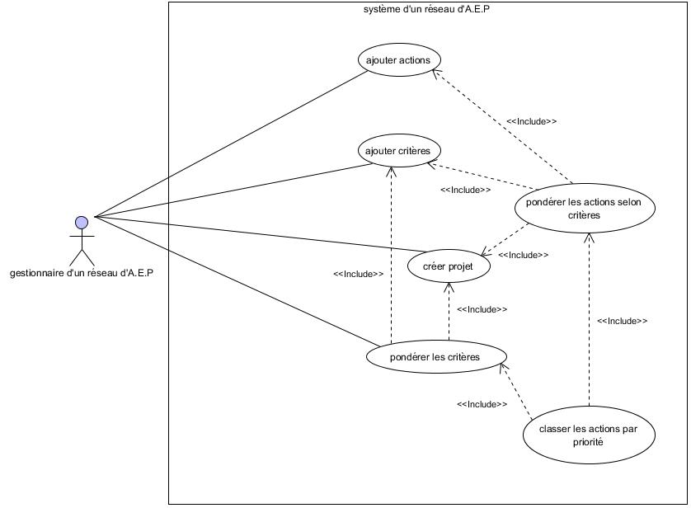

**Figure III.12 :** Diagramme de cas d'utilisation

Le gestionnaire du réseau d'A.E.P crée le projet, ajoute les actions et les critères.

La pondération des critères inclut la création du projet et l'ajout des critères.

La pondération des actions selon critères inclut la création du projet et l'ajout des critères et des actions.

Le classement des actions par priorité inclut la pondération des critères et la pondération des actions.

**3.2. Diagramme de séquence**

* Pour classer les zones par priorité (figure III.13)

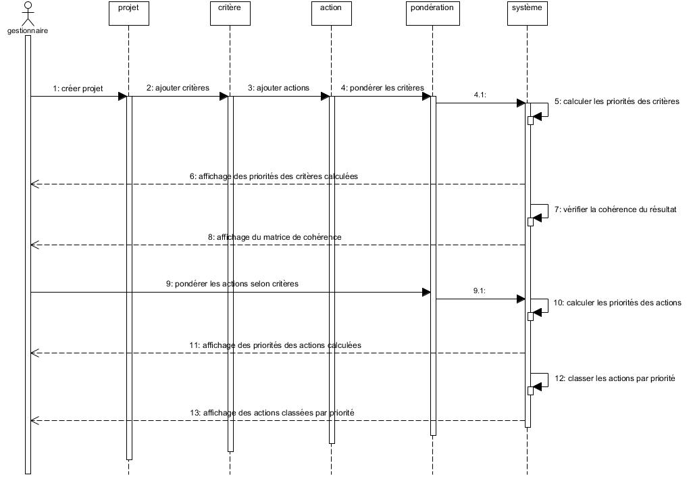

**Figure III.13 :** Diagramme de séquence pour classer les zones par priorité

Le gestionnaire doit créer le projet, ajouter les critères, ajouter les actions et pondérer les critères, le système va calculé les priorités des critères et affiché les priorités des critères calculées. Ensuite, il vérifie la cohérence du résultat précédente et affiche la matrice de cohérence.

Par la suite, le gestionnaire va pondéré les actions selon critères, le système calcule les priorités des actions et affiche les priorités des actions calculées. Enfin, le système classe les actions par priorité et affiche les actions classées par priorité.

**3.3. Diagramme de classe**

La figure suivante représente le diagramme de classe

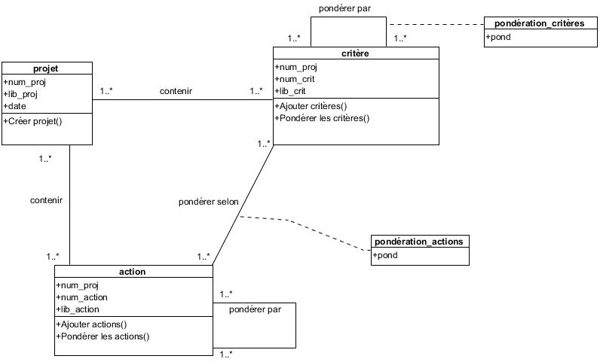

**Figure III.14 :** Diagramme de classe

Un ou plusieurs projets peuvent contenir un ou plusieurs critères et un ou plusieurs actions.

Un ou plusieurs critères sont pondérés par un ou plusieurs critères.

Pour chaque critère, une ou plusieurs actions sont pondérées par une ou plusieurs actions.

La table suivante explique le diagramme de classe :

|  |  |
| --- | --- |
| **Code** | **Désignation** |
| Num_proj  Lib_proj  Num_crit  Lib_crit  Num_action  Lib_action  Pond | Numéro de projet  Libellé projet  Numéro de critère  Libellé critère  Numéro d'action  Libellé action  Pondération |

**Tableau III.6 :** Explication du diagramme de classe

**3.4. Le modèle relationnel**

Projet (num_proj, lib_proj, date).

Critère (num_proj, num_crit, lib_crit).

Action (num_proj, num_action, lib_action).

Pondération_critères (num_proj, num_crit1, num_crit2, pond).

Pondération_actions (num_proj, num_crit, num_action1, num_action2, pond).

**Conclusion**

Dans ce chapitre nous avons présenté en justifiant la méthode d’aide à la décision pour la problématique de classement, ainsi que les phases de la méthode proposée.

Par la suite nous avons donné les critères qui nous permettent d’identifier la priorité de chaque zone de manière efficace et fiable.

Enfin, nous avons présenté la conception de notre outil approprié pour la méthode.

Dans le prochain chapitre nous présenterons notre application, les outils d’implémentation et l'étude de cas.

**Chapitre** IV::

**Implémentation et Etude de Cas**

**Introduction**

Ce chapitre a pour objectif de présenter le produit final et une étude de cas au niveau de service des eaux de la commune de Tébessa. Ce chapitre présente les outils de développement, les principales interfaces graphiques qui représentent les différentes fonctionnalités qu'offre cette application et enfin l'étude de cas.

**1. Outils de développement**

Pour développer notre méthode de classement, nous avons utilisé :

* MySQL pour la base de données.
* Java NetBeans IDE comme un langage de programmation.

**1.1. MySQL**

MySQL est un système de gestion de base de données relationnelle. Le SQL dans “MySQL” signifie “Structured Query Language” : le langage standard pour les traitements de bases de données.

MySQL est Open Source, ce qui signifie qu’il est possible à chacun d’utiliser et de modifier le logiciel. Tout le monde peut le télécharger sur internet et l’utiliser sans payer aucun droit. Toute personne en ayant la volonté peut étudier et modifier le code source pour l’adapter à ses besoins propres. Toutefois, si vous devez intégrer MySQL dans une application commerciale, vous devez vous procurer une licence auprès de MySQL AB.

Ce qui rend MySQL très intéressant pour les Webmasters est le nombre d’API (application

program interface) dont il dispose. Vous pouvez en effet l’intégrer dans des applications

écrites en : C, C++, Eiffel, Java, Perl, PHP, Python, Ruby et Tcl(Freelance, s.d.).

Nous avons 5 tables dans notre base de données qui sont : la table action, la table critère, la table pondération_critères, la table pondération_actions et la table projet. Comme les montre la figure suivante :

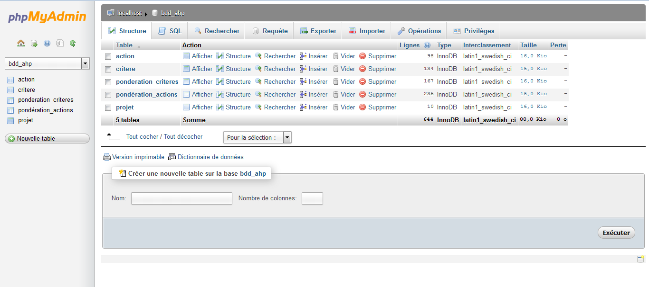

**Figure IV.15 :** Les tables de la base de données

La table action contient 2 clés primaires (num_proj et num_action) et un attribut (lib_action). La figure IV.16 est une copie écran de la table action :

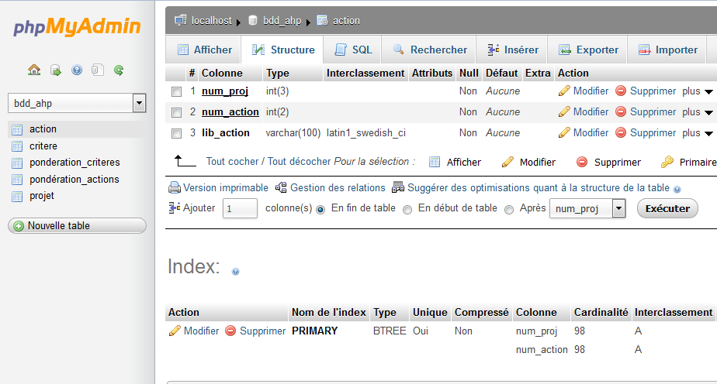

**Figure IV.16 :** La table action

La table critère contient 2 clés primaires (num_proj et num_crit) et un attribut (lib_crit).La figure suivante donne une présentation de la table critère :

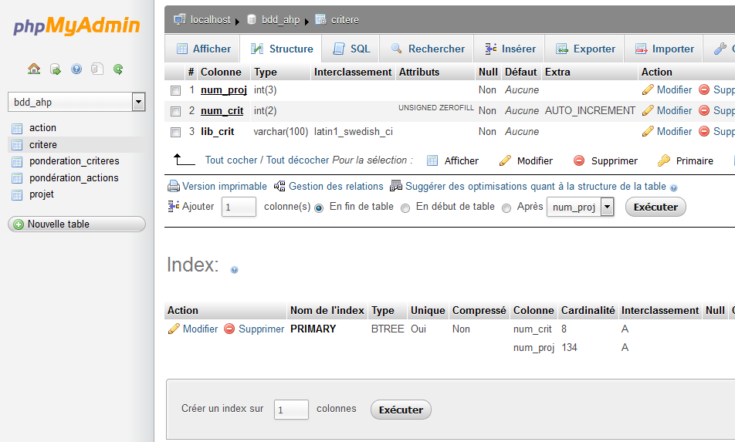

**Figure IV.17 :** La table critère

La table pondération_critères contient 3 clés primaires(num_proj, num_crit1 et num_crit2) et un attribut (pond).

La figure ci-dessous est une copie écran de la table pondération_critères sous MySQL.

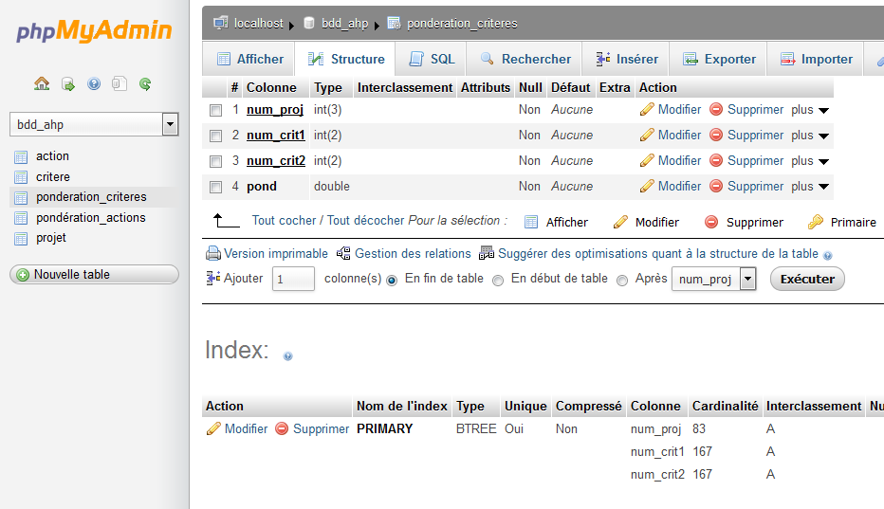

**Figure IV.18 :** La table pondération_critères

La table pondération_actions contient 4 clés primaires (num_proj, num_crit, num_action1 et num_action2) et un attribut (pond).

La figure ci-dessous est une copie écran de la table pondération_actions sous MySQL.

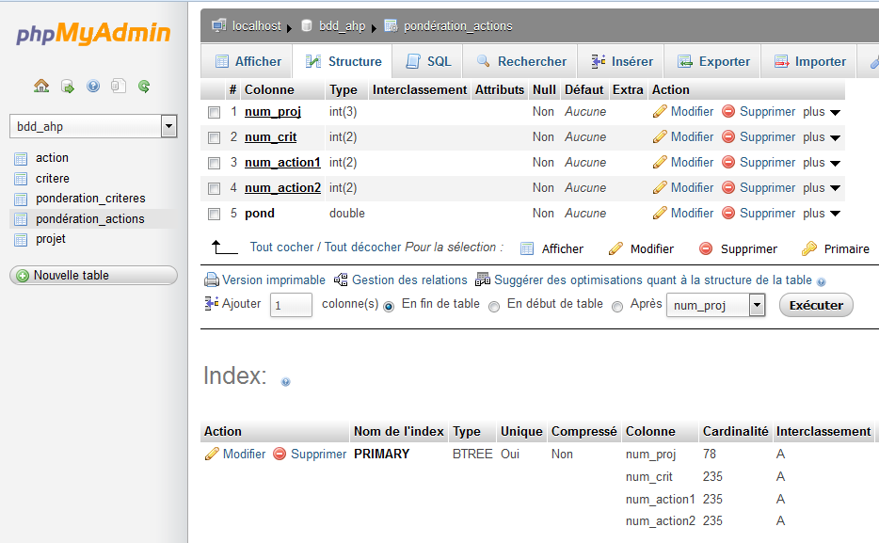

**Figure IV.19 :** La table pondération_actions

La table projet contient une clé primaire (num_proj) et 2 attributs (lib_proj et date). La figure ci-dessous présente cette table.

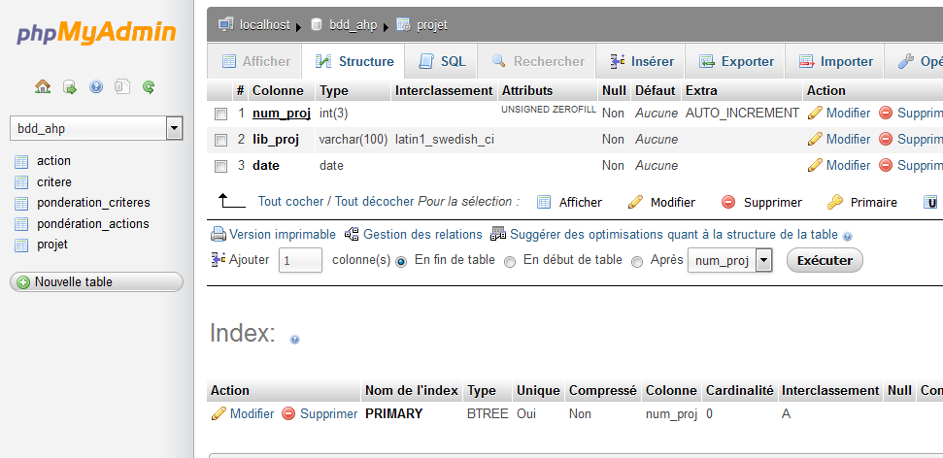

**Figure IV.20 :** La table projet

**1.2. Java NetBeans IDE**

**NetBeans** est un [environnement de développement intégré](http://www.techno-science.net/glossaire-definition/Environnement-de-developpement-integre.html) (IDE) pour Java, placé en open source par [Sun](http://www.techno-science.net/?onglet=glossaire&definition=428) en juin 2000 sous licence CDDL (Common [Development](http://www.techno-science.net/glossaire-definition/Development.html) and Distribution License). En plus de Java, NetBeans permet également de supporter différents autres langages, comme Python, C, C++, XML et HTML. Il comprend toutes les caractéristiques d'un IDE moderne (éditeur en [couleur](http://www.techno-science.net/glossaire-definition/Couleur.html), projets multi-langage, refactoring, éditeur graphique d'interfaces et de pages web).

NetBeans est disponible sous [Windows](http://www.techno-science.net/?onglet=glossaire&definition=7613), [Linux](http://www.techno-science.net/?onglet=glossaire&definition=11489), Solaris (sur x86 et SPARC), [Mac OS X](http://www.techno-science.net/?onglet=glossaire&definition=11493) et Open VMS(Science, s.d.).

**2. Les principales interfaces graphiques**

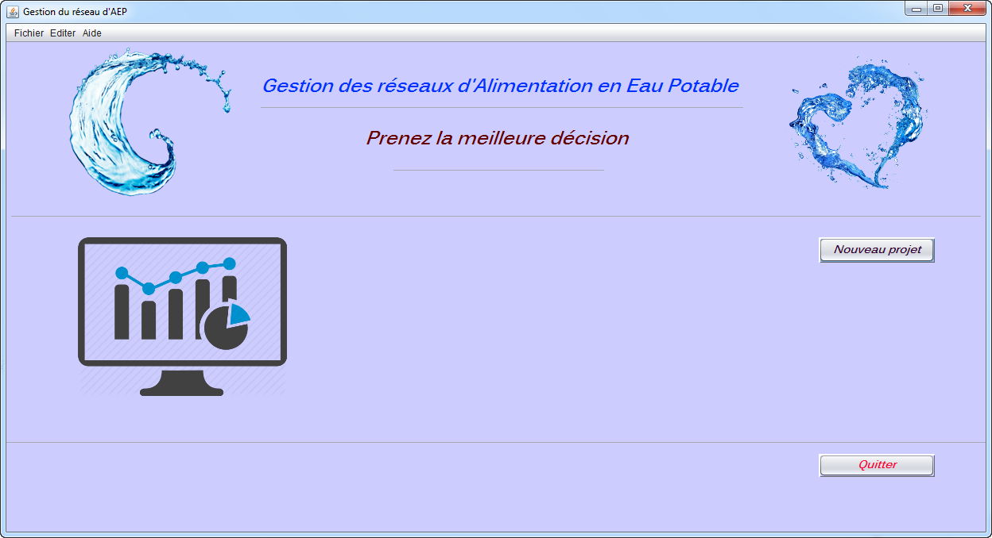

**Figure IV.21 :** La page principale de l'application

Cette capture d'écran présente la page principale de notre application, et comme nous remarquons, elle est composée d'un menu principal qui contient 3 rubriques qui sont : fichier, éditer et aide. Ces rubriques contiennent des sous rubriques. Il existe 2 boutons dans cette capture : nouveau projet pour créer un projet et quitter pour sortir de la page.

Un clic sur le bouton « Nouveau projet » fait apparaitre la figure ci-dessous :

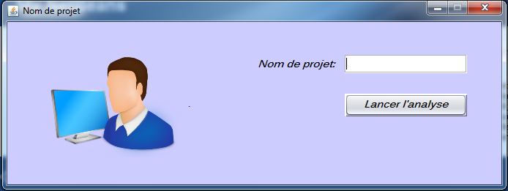

**Figure IV.22 :** La fenêtre nom de projet

On choisit un nom au projet et on clique sur le bouton « Lancer l'analyse » on obtient la page suivante:

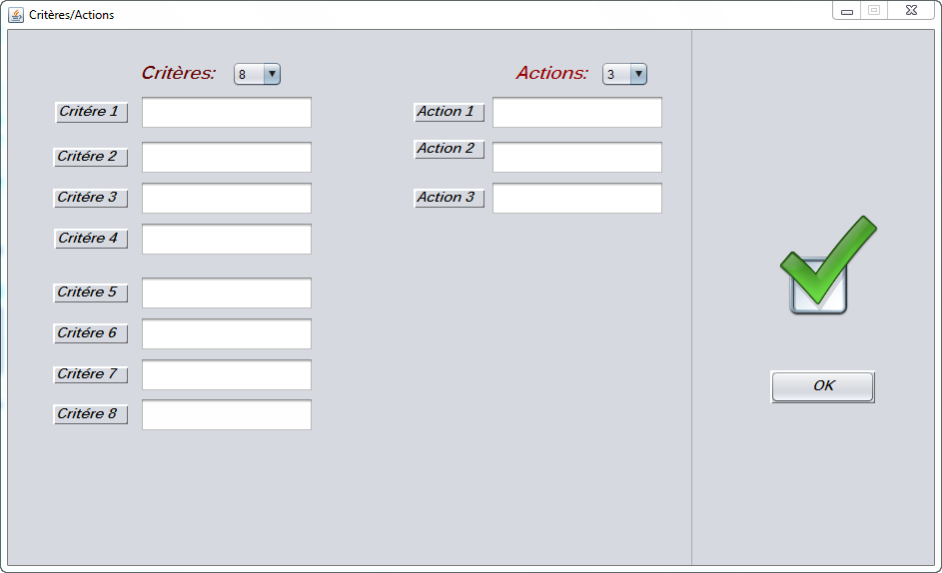

**Figure IV.23 :**La page Critères/Actions

Cette capture d'écran présente les critères et les actions, on précise le nombre des critères et des actions à utiliser et ensuite, on les nomme (les critères sont prédéfinies pour la gestion d'un réseau d’A.E.P, mais l’utilisateur peut bien sur l’utiliser pour d’autres cas).

Clic sur bouton « OK ».

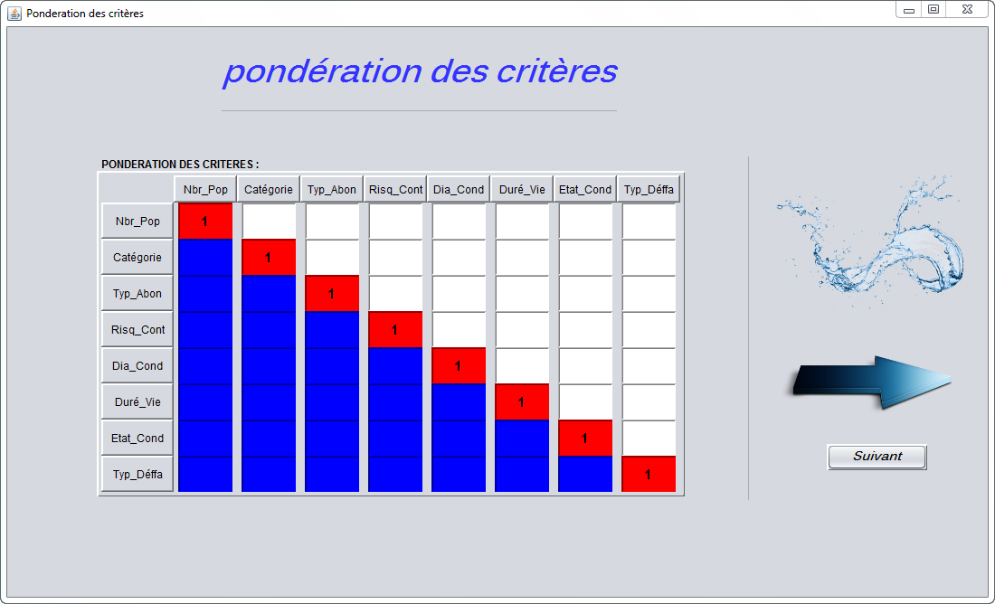

**Figure IV.24 :** La page pondération des critères

Cette figure présente la pondération des critères et le résultat des calculs s'obtient en cliquant sur le bouton « Suivant ».

On termine la pondération des actions avec tous les critères pour arriver à l'étape suivante:

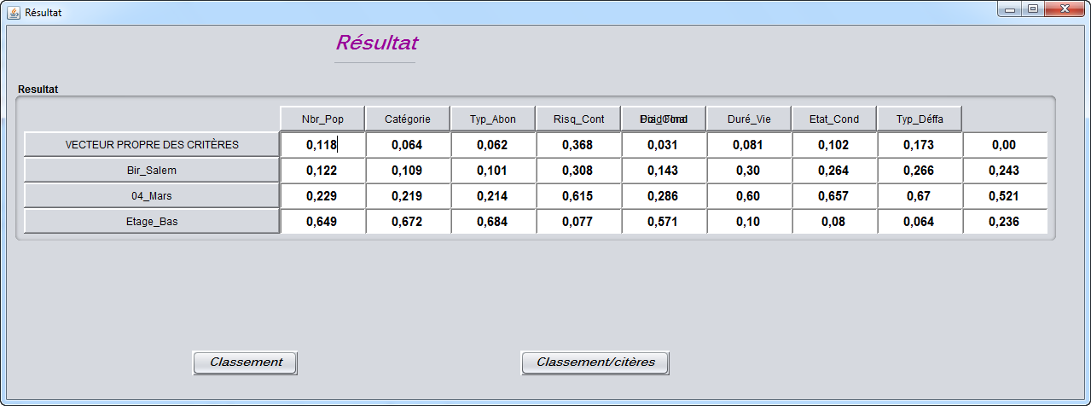

**Figure IV.25 :** La page résultat

Cette figure présente l'évaluation des différentes alternatives vis à vis à la matrice des critères pondérés qui été calculée précédemment. Après avoir effectué l'évaluation et la multiplication des scores par la pondération :

* On clique sur le bouton « CLASSEMENT/CRITERES » : Affichage de classement des alternatives selon les critères.
* On clique sur le bouton « CLASSEMENT » : Affichage de classement final des alternatives.

**3. Etude de cas**

Pour montrer l’efficacité et la faisabilité de notre méthode ainsi que l’outil développé nous utilisons l’exemple ci-dessous.

On a trois zones de la ville du Tébessa, le 04_Mars, Bir_Salem et Etage_bas_de_tébessa, les critères de chaque zone sont identifiés dans le tableau suivant :

|  |  |  |  |
| --- | --- | --- | --- |
| Critère  Zone | **Bir_Salem** | **04_Mars** | **Etage_Bas** |
| **Nombre de population** | 10500 h | 18900 h | 95000 h |
| **Catégorie** | 3 | 1 | 4 |
| **Type d’abonnées** | Domestique  Administratif  Commercial | domestique | Domestique  Administratif  Commercial |
| **Risque de contamination** | 5% | 70% | 30% |
| **Diamètre de conduite** | 300 Mm | 350 Mm | 400 Mm |
| **Durée de validité des conduites** | 25 ans | 2 ans | 7 ans |
| **Etat des conduites** | Bon | Très faible | Faible |
| **Type défaillance** | Fuite | Casse | Casse |

**Tableau IV.7 :** Caractéristiques des zones

On va utilisé les caractéristiques de chaque zone pour déterminer la pondération des critères, brièvement, chaque zone a ces caractéristiques, par exemple le type d’abonnées de la zone Bir_Salem est Domestique, administratif et commercial. La zone 04_Mars contient des abonnées de type domestique et la zone Etage_Bas de ville de Tébessa contient trois types d’abonnées : domestique, Administratif et commercial alors, la 1ère zone et la dernière ont les mêmes poids et ils sont supérieures à la 2éme zone, le gestionnaire doit prendre en considération ces caractéristiques pour déterminer la pondération de chaque critère selon une échelle spécifique pour tous les critères.

**3.1. Saisir les données**

Après la saisie du nom de projet, dans la fenêtre Critères/Actions, il faut préciser le nombre d’actions et de critères, et ensuite, on saisit les noms des critères et les noms des actions dans chaque zone et on passe à l'étape suivante.

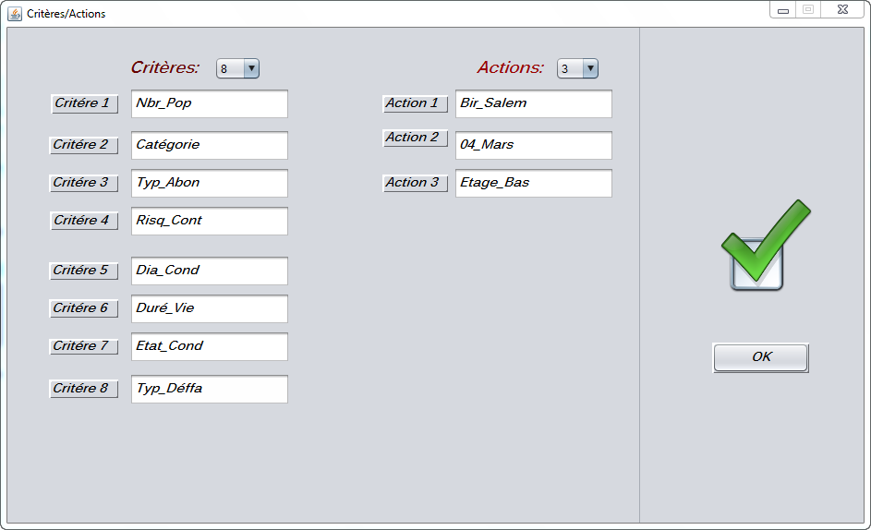

**Figure IV.26 :** La page Critères/Actions avec remplissage

**3.2. Pondération des critères**

L'évaluation des critères chaque une par rapport à l’autre, par l’utilisation de l’échelle de Thomas SAATY pour spécifier le degré de chaque critère.

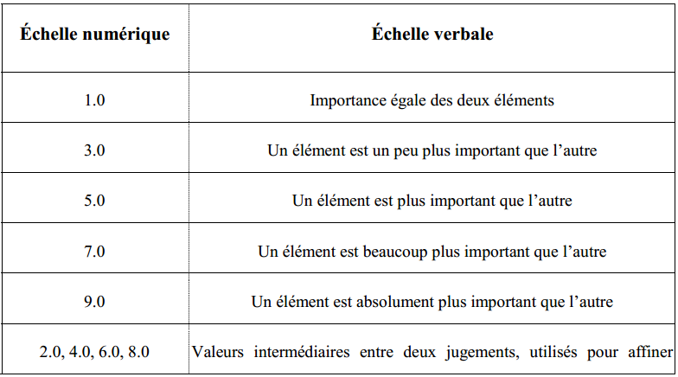

**Tableau IV.8 :** Echelle Thomas SAATY (BOUTEBBA K., 2014)

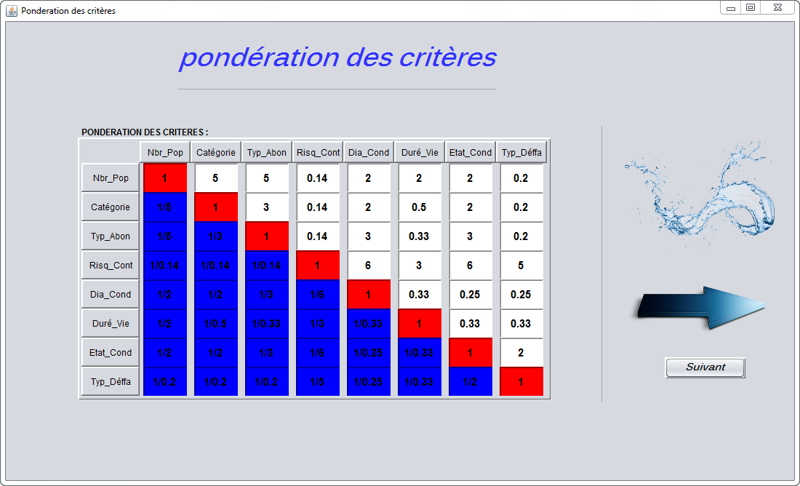

**Figure IV.27 :** La page pondération critères avec remplissage

Clic sur le bouton « Suivant ».

**3.3. Pondération des actions**

L’évaluation de toutes les zones par tous les critères, contient huit (08) étapes qui été le nombre des critères, on prend comme exemple la pondération des zones selon le nombre de la population et le risque de contamination.

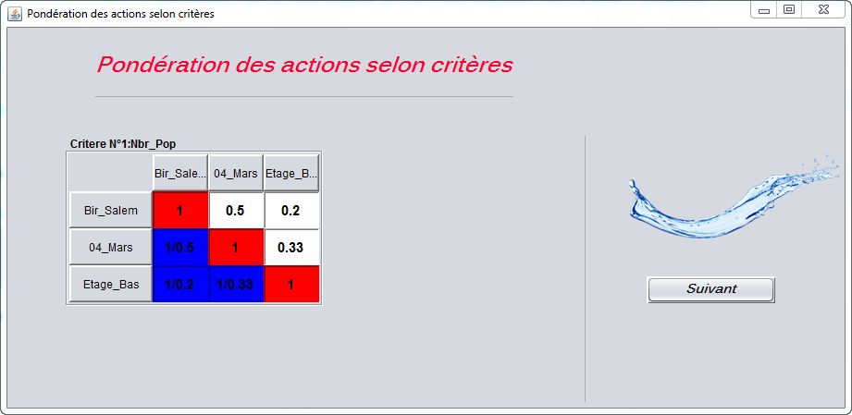

**Figure IV.28 :** La page pondération actions selon le critère n°1 avec remplissage

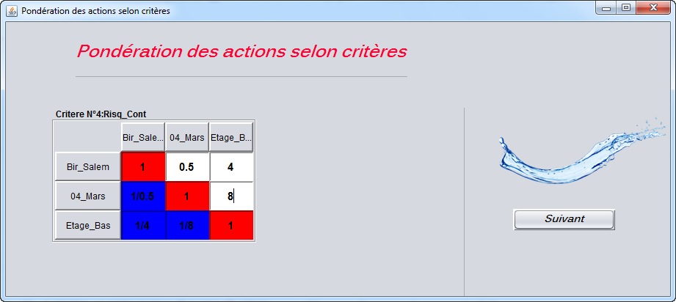

**Figure IV.29 :** La page pondération actions selon le critère n°4 avec remplissage

Pour passer à la page de pondération des actions suivant, on clique sur le bouton « Suivant », après le dernier clic, des calculs seront effectués.

**3.4. Résultat**

Dans la dernière étape on obtient les résultats finaux qui indiquent les poids finals.



**Figure IV.30 :** La page résultat

On clique sur le bouton « CLASSEMENT/CRITERES » pour l’affichage de classement des zones selon les critères pour une vision plus claire.

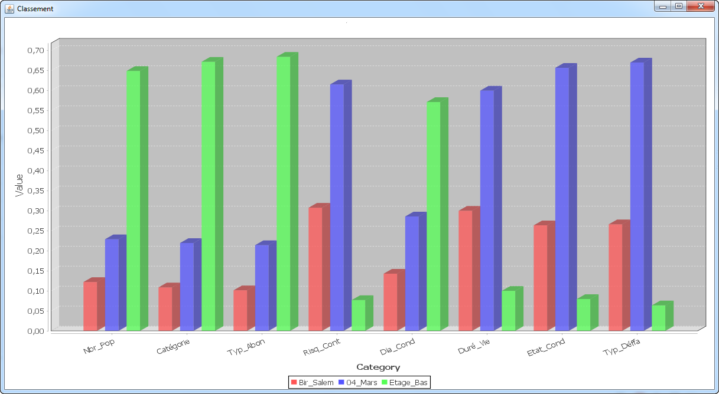

**Figure IV.31 :** La page classement des zones selon critères

On Clique sur le bouton « CLASSEMENT » pour l’affichage du graphe de classement :

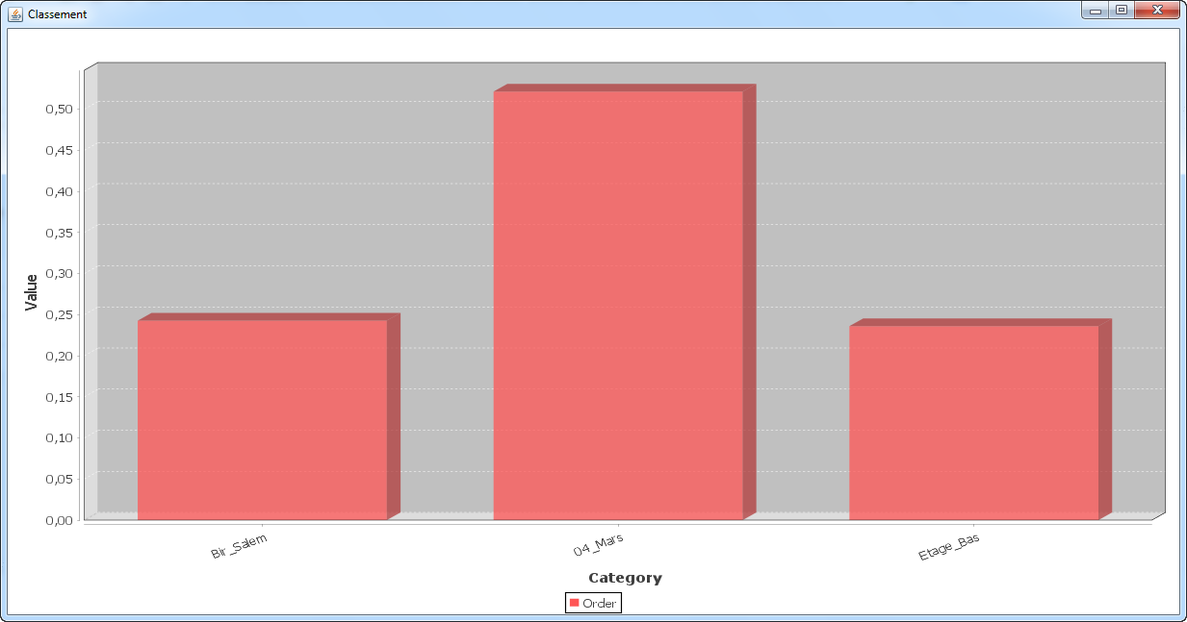

**Figure IV.32 :** La page classement des zones

Les résultats obtenus indiquent au gestionnaire qu'il doit commencer par le renouvellement des conduites ou la maintenance concernant la zone 04 MARS parce qu’il est la plus prioritaire, par la suite, on a la zone ETAGE BAS DE LA VILLE DE TEBESSA et enfin la zone BIR SALEM.

**Conclusion**

Dans ce chapitre nous avons décrit les outils de développement, ensuite, nous avons donné une présentation de l'application et on a terminé par une étude de cas qui est la gestion d'un réseau d'A.E.P au service des eaux de Tébessa. Les résultats obtenus ont montré la possibilité d’utiliser notre système dans des cas réels et nous espérons à le mettre en pratique prochainement.

**Conclusion Générale et Perspectives**

La distribution de l’eau doit être une distribution de qualité, celle-ci dépend de la gestion de réseau d’Alimentation en Eau Potable. Alors, le gestionnaire de réseau d’A.E.P doit suivre une stratégie adéquate pendant le renouvellement des conduites et la maintenance des maillons qui été un problème majeur et une tâche très délicate. Pour cela dans ce travail et selon le type de problématique qui été un problème de classement, nous proposons une méthode parmi les méthodes d’aide à la décision multicritère avec l’outil approprié afin de simplifier la complexité de la mission confiée au gestionnaire de réseau d’A.E.P.

Cette méthode proposée pour le classement des zones selon leurs priorités se compose de deux phases :

**Phase 01 :** Application de la méthode AHP pour calculer les poids des actions.

**Phase 02 :** Classement des actions.

Dans ce mémoire, le premier chapitre a été consacré à notre domaine qui est l'aide à la décision et une vue générale sur l'aide multicritère à la décision.

Dans le deuxième chapitre, nous avons exploré le réseau d'Alimentation en Eau Potable et les différents projets concernant la maintenance ou la réhabilitation des conduites. Cela nous a permis de faire une étude comparative de ces projets à la fin de ce chapitre.

Dans le troisième chapitre, nous avons intéressé par la proposition d'une méthode multicritère pour la problématique de classement et ses phases et la phase conception pour bien comprendre notre application.

Le quatrième chapitre a été consacré par le développement de l'application et un cas d'étude qui est la gestion d'un réseau d'Alimentation en Eau Potable au service des eaux à Tébessa.

A titre de perspectives nous envisageons d’aborder dans le futur l’amélioration de cette approche par la prise en charge de l’interaction entre les critères qui se présente dans plusieurs cas par l’utilisation de la mesure floue et l’intégrale de Choquet, et l’intégration de cette méthode dans les bases des données géographiques pour une vision plus claire.

Enfin, notre travail n’est pas complet et bien sûr n’est pas parfait, mais nous espérons que la méthode et l'outil proposé sera utilisé par le service des eaux de la commune de Tébessa pour une meilleure évaluation.

**Bibliographie**

*A.Nafi, & C. Werey, Aide à la décision multicritère pour la hiérarchisation de tronçons d’assainissement dans le cadre d’une gestion patrimoniale. Canadian Journal of Civil Engineering, 36(7), 1207, 2009.*

*G. Salssabil, mémoire de master, Analyse multicritère de la fiabilité: cas de la distribution des logements sociaux à Tébessa, Université de Laarbi Tébessi- Tébessa (Algerie), 2012.*

*D. Azzabi, thése de doctorat, Optimisation multicritère de la fiabilité : application du modèle de goal programming avec les fonctions de satisfactions dans l’industrie de traitement de gaz, Université d’Angers & Université de Sfax, Angers (France) & Sfax(Tunisie), 2012.*

*B. Roy & D. Bouyssou, Aide Multicritère à la Décision : Méthodes et cas, Economica, Paris, 1993.*

*B. Roy, ELECTREIII, un algorithme de classement fondé sur une représentation floue des préférences en présence de critères multiples, rapport de recherche 81, Paris, 32 P, 1977, publié ensuite dans Cah ERO 20(1)p, 3-24, 1978.*

*B. Roy & J. C. Hugonnard, Classement des prolongements de ligne de métro en banlieue parisienne, Cahiers du CERO, 23, 153-171, 1982.*

*B. P. Roy & P. Vincke,L’aide Multicritère à la Décision, rapport de recherche, édition de l’université de Bruxelles, éditions Ellipses, Bruxelles, 1989.*

*I. Blindu, thése de doctorat, Outil d'aide au diagnostic du réseau d'eau potable pour la ville de Chisinau par analyse spatiale et temporelle des dysfonctionnements hydrauliques (Doctoral dissertation, Ecole Nationnale supérieure des Mines de Saint-Etienne ; Université Jean Monnet, Saint-Etienne), 2004.*

*K. Boutabba, M. T. bouziane & A. Bouamrane, Aide a la decision pour l’optimisation de la gestion des reseaux d’alimentation en eau potable, LARHYSS Journal ISSN 1112-3680, (20), 2014.*

*T. Chafai, mémoire de magister, Approche méthodologique pour le diagnostic des réseau d'eau, Université Hadj Lakhdar- Batna (Algerie), 2012.*

*D. HAMDADOU, Un système d'aide à la décision en Aménagement du territoire : une approche multicritère et une approche de négociation, université d’Oran (Algerie), 2008.*

*S. DELVECHIO, Mesure quantitative des impacts de risque en contexte d’impartition (Doctoral dissertation, Ecole des hautes études commerciales), 2007.*

*Freelance, [En ligne]   
Available at: http://www.prosygma.com/telechargement/mysql_tutorial.pdf  
[Accès le 2016].*

*R. GINTING, intégration du système d'aide a la décision multicritères et du système d'intelligence économique dans l'ère concurrentielle : application dans le choix de partenaire en Indonésie (Doctoral dissertation, Aix-Marseille 3), 2000.*

*B. GOLDEN, E. WASIL, P. HARKER & J. ALEXANDER, The Analytic Hierarchy Process: Applications and Studies. Springer-Verlag, 1989.*

*GUEDDOUJ & BENOURAT, mémoire d’ingeniaurat, Optimisation multicritéère pour la gestion d'un réseau d'A.E.P, Université de Bijaia, 2002.*

*H. A. SIMON, The new sciencee of management decision.Prentice-HALL, administration et processus de décision 3 mes édition. Paris: Prentice-HALL, 1977.*

*H. HAIDAR, thése de doctorat, Réhabilitation des réseaux d'eau potable : méthodologie d'analyse multicritère des patrimoines et des programmes de réhabilitation, INSA-Lyon (France), 2006.*

*J. R. ALEXANDER, Système interactif d'aide à l'élaboration de plannings de travail de personne, France, 1993.*

*L. Y. MAYSTRE, J. PICTET, J. SIMOS, Méthodes multicritéres ELECTRE : description, conseils pratique et cas d’application à la géstion environnementale, (Vol. 8), PPUR presses polytechniques, 1994.*

*W. Y. LIANG, The analytic hierarchy process in project evaluation : An R&D case study in Taiwan. Benchmarking: An International Journal, 10(5), 445-456, 2003.*

*M. TILLE, Choix des Variantes d'Infrastructures Routiéres : Méthodes Multicritéres, Thése de doctorat No 2294, Ecole Polytechnique fédérale de Lausanne (EPLF), Suisse, 2000.*

*J. M. MARTEL, article de revue, L'aide multicritère à la décision: méthodes et applications, Université de laval (Canada), CROS-SCRO Bulletin, 31(1), 1999.*

*S. B. Mena, article de revue, Introduction aux méthodes multicritères d’aide à la décision, Biotechnologie, Agronomie, Société et Environnement, 4(2), 83-93, 2000.*

*P. M. Diof & O. Diof, mémoire d’ingeniaurat, Conception et dimmensionnement d'un réseau d'alimentation en eau potable et d'un systéme d'évacuation des eaux usées de la nouvelle ville de DIAMNIADIO, DAKAR, 2005.*

*R. CAILLET, P.B.Sinclair-Desgagné, Analyse multicritère : étude de l'existant et application en analyse du cycle de vie. Rapport de stage Etudiant de l’école polytechnique (France), 2003.*

*V. E. GIARD & B. ROY, Méthodologie multicritère d'aide à la décision, Editions Economica, Paris, 1985.*

*S. CHAKHAR, V. MOUSSEAU, C. PUSCEDDU & B. ROY, DecisionMap for spatial decisionmaking in urban planning, The 9th internationnal computers urban planning and urban management conference, pp 1-18, 2005.*

*S. MADOURI, thése de doctorat, Vers un Système d'Aide Multicritère à la Décision de Groupe en Aménagement du Territoire : Application à la Localisation Spatiale, Université d’Oran (Algerie), 2011.*

*T. L. SATTY, Décider face à la complexité : une approche analytique multicritère d’aide à la décision, (Vol.7) Esf Editeur, 1984.*

*A. SCHARLIG, Décider sur plusieurs critères, Panorama de l’aide à la décision multicritère, PPUR presse polytechniques, 1985.*

*Science, [En ligne]   
Available at: http://www.techno-science.net/?onglet=glossaire&definition=5346  
[Accès le 2016].*

*V. MOUSSEAU, Méthode de sur-classement : méthode scientifiques de géstion, école central Paris (France), 2003.*

*P. VINCKE & B. ROY, L'aide multicritère à la décision, Editions de l’université de Bruxelles, 1989.*